BỘ GIÁO DỤNG VÀ ĐÀO TẠO

**TRƯỜNG ĐẠI HỌC NHA TRANG**

**KHOA CÔNG NGHỆ THÔNG TIN**



**BÁO CÁO THỰC TẬP DOANH NGHIỆP 2**

**TRANG WEB BÁN ĐỒ ĂN**

**Người phụ trách/Giám sát: Nguyễn Xuân Trường**

**Giảng viên hướng dẫn:**

**Nguyễn Thủy Đoan Trang,** **Nguyễn Thị Hương Lý**

**Nhóm sinh viên thực hiện:**

|  |  |
| --- | --- |
| **Họ tên sinh viên** | **Mã số sinh viên** |
| Nguyễn Minh Tài | 64132077 |
| Trương Ngự Quyền | 64131995 |
| Nguyễn Thị Ngọc Hiếu | 64130668 |
| Nguyễn Lữ Quốc Hưng | 64133129 |

Khánh Hòa – 01/2026

BỘ GIÁO DỤNG VÀ ĐÀO TẠO

**TRƯỜNG ĐẠI HỌC NHA TRANG**

**KHOA CÔNG NGHỆ THÔNG TIN**



**BÁO CÁO THỰC TẬP DOANH NGHIỆP 2**

**TRANG WEB BÁN ĐỒ ĂN**

Người phụ trách/Giám sát: Nguyễn Xuân Trường

Giảng viên hướng dẫn:

Nguyễn Thủy Đoan Trang, Nguyễn Thị Hương Lý

|  |  |
| --- | --- |
| **Họ tên sinh viên** | **Mã số sinh viên** |
| Nguyễn Minh Tài | 64132077 |
| Trương Ngự Quyền | 64131995 |
| Nguyễn Thị Ngọc Hiếu | 64130668 |
| Nguyễn Lữ Quốc Hưng | 64133129 |

Khánh Hòa – 01/2026

**MỤC LỤC**

LỜI CAM ĐOAN 6

LỜI CẢM ƠN 7

TÓM TẮT ĐỀ TÀI 8

DANH MỤC VIẾT TẮT 9

Chương 1. Công ty thực tập 10

1.1 Giới thiệu về công ty 10

1.2 Nội dung thực tập 10

1.2.1 Công việc thực tập 10

1.2.2 Quy trình và phương pháp làm việc tại doanh nghiệp 11

1.2.3 Nhật ký thực tập cá nhân 13

1.2.4 Mức độ và phạm vi sử dụng công cụ AI 14

1.2.5 Bài học rút ra từ quá trình được doanh nghiệp hướng dẫn 14

1.2.6 Trải nghiệm thực tế, khó khăn và kinh nghiệm rút ra 14

1.2.7 Khuyến nghị cho sinh viên khóa sau 15

1.3 Nhiệm vụ và kết quả cụ thể của từng thành viên: 15

1.3.1 Nguyễn Minh Tài - Backend Developer (Laravel) 15

1.3.2 Nguyễn Thị Ngọc Hiếu - Tester & Database 16

1.3.3 Trương Ngự Quyền - Frontend Developer 16

1.3.4 Nguyễn Lữ Quốc Hưng - Quản lý dự án 17

Chương 2. Tổng quan về đề tài 18

2.1 Khái niệm 18

2.2 Các chức năng chính của Trang web 18

2.2.1 Chức năng dành cho khách hàng (Customer) 18

2.2.2 Chức năng dành cho nhân viên (Staff) 19

2.2.3 Chức năng dành cho quản trị viên (Admin) 19

2.2.4 Các chức năng hệ thống chung 19

2.2.5 Công nghệ sử dụng trong hệ thống 19

Chương 3. Cơ sở lý thuyết 20

3.1 Về ngôn ngữ lập trình 20

3.1.1 MySQL (XAMPP) 20

3.1.2 Laravel 20

3.1.3 Blade.php 21

3.2 Về công cụ lập trình 22

3.2.1 Môi trường phát triển tích hợp (IDE) 22

Chương 4. phân tích và xây dựng trang web 23

4.1 Phân tích: 23

4.1.1 Phong cách: 23

4.1.2 Chủ đề và thành phần website: 24

4.2 Xây dựng trang web 24

4.2.1 Trang Đăng nhập/ Đăng ký: 25

4.2.2 Trang chủ: 26

4.2.3 Trang Admin: 29

4.2.4 Các Trang phụ: 35

Chương 5. kết luận và hướng phát triển 38

5.1 Kết luận 38

5.2 Hướng phát triển 38

Danh mục hình ảnh

Hình 4.2.1.1 Đăng nhập 25

Hình 4.2.1.2 Đăng ký 25

Hình 4.2.2.1 Trang chủ 26

Hình 4.2.2.2 Giới thiệu 26

Hình 4.2.2.3 Khuyến mãi 27

Hình 4.2.2.4 Món ăn 27

Hình 4.2.2.5 Hướng dẫn đặt hàng 28

Hình 4.2.2.6 Liên kết 28

Hình 4.2.2.7 Footer 29

Hình 4.2.3.1 Trang thông tin gọn 29

Hình 4.2.3.2 Quản lý món ăn 30

Hình 4.2.3.3 Quản lý đơn hàng 30

Hình 4.2.3.4 Quản lý mã giảm giá 31

Hình 4.2.3.5 Quản lý doanh thu 32

Hình 4.2.3.6 Quản lý khách hàng 33

Hình 4.2.3.7 Quản lý nhân viên 33

Hình 4.2.3.8 Chức năng hệ thống 34

Hình 4.2.3.9 Quản lý quyền và vai nhân viên 34

Hình 4.2.4.1 Trang chính sách bảo mật 35

Hình 4.2.4.2 Trang điều khoản và dịch vụ 35

Hình 4.2.4.3 Trang chính sách giao hàng 36

Hình 4.2.4.4 Trang chính sách hoàn tiền 36

Hình 4.2.4.5 Trang câu hỏi thường gặp 37

LỜI CAM ĐOAN

Chúng em tên là Nguyễn Minh Tài, Trương Ngự Quyền, Trần Thị Ngọc Hiếu, Nguyễn Lữ Quốc Hưng, hiện đang là sinh viên khóa 64 ngành Công nghệ thông tin, lớp CNTT 3 và CNTT - CLC, trường Đại học Nha Trang. Chúng em xin cam đoan rằng bài báo cáo này do chúng em viết dưới sự hướng dẫn tận tình của anh Nguyễn Xuân Trườngvà cô Nguyễn Thủy Đoan Trang, cô Nguyễn Thị Hương Lý. Tất cả các kiến thức cũng như thông tin trong bài báo cáo đều dựa trên sự tìm hiểu những kiến thức liên quan đề tài và nghiên cứu của chúng em.

Khánh Hòa, ngày 07 tháng 01 năm 2026

Nhóm Sinh viên thực hiện

*Nguyễn Minh Tài*

*Trương Ngự Quyền*

*Trần Thị Ngọc Hiếu*

*Nguyễn Lữ Quốc Hưng*

LỜI CẢM ƠN

Lời đầu tiên, nhóm chúng em xin cảm ơn các quý Thầy Cô khoa Công nghệ thông đã tạo điều kiện cho chúng em có cơ hội thực tập tại công ty cổ phần SweetSoft.

Nhóm chúng em cũng xin chân thành gửi lời cảm ơn đến cô Nguyễn Thủy Đoan Trang, cô Nguyễn Thị Hương Lý đã tận tình hướng dẫn, giúp đỡ chúng em trong suốt thời gian thực tập tại công ty.

Nhờ sự tận tình của anh Nguyễn Xuân Trường đã cho chúng em trải nghiệm môi trường làm việc thực tế, và đã hỗ trợ cho chúng em về kiến thức về website nhóm trong quá trình hoàn thành đề tài trên và phát triển định hướng bản thân.

Trong quá trình nghiên cứu thực hiện đề tài và hoàn thiện bài báo cáo, do kiến thức cũng như kinh nghiệm còn hạn chế nên khó tránh khỏi sai sót, rất mong thầy/cô và quý công ty đóng góp những ý kiến để giúp chúng em hoàn thiện tốt hơn về kiến thức.

Một lần nữa chúng em xin chân thành cảm ơn!

Khánh Hòa, ngày 07 tháng 01 năm 2026

Nhóm Sinh viên thực hiện

*Nguyễn Minh Tài*

*Trương Ngự Quyền*

*Trần Thị Ngọc Hiếu*

*Nguyễn Lữ Quốc Hưng*

TÓM TẮT ĐỀ TÀI

Đề tài tập trung vào việc phân tích, thiết kế và xây dựng một hệ thống quản lý nhà hàng và đặt món trực tuyến mang tên FoodieHub: Online Restaurant & Order System. Hệ thống được xây dựng nhằm hỗ trợ quá trình quản lý hoạt động nhà hàng một cách hiệu quả, đồng thời nâng cao trải nghiệm của khách hàng trong việc xem menu, đặt món và theo dõi đơn hàng trực tuyến.

FoodieHub cho phép khách hàng truy cập hệ thống để xem thông tin nhà hàng, duyệt menu, lựa chọn món ăn, đặt món, thanh toán trực tuyến và theo dõi trạng thái đơn hàng. Đối với nhân viên, hệ thống hỗ trợ tiếp nhận đơn hàng, xử lý trạng thái đơn hàng, cũng như theo dõi và thống kê doanh thu. Bên cạnh đó, quản lý (Admin) có thể thực hiện các chức năng quản lý menu, vai trò nhân viên.

Hệ thống được phát triển theo mô hình ứng dụng web với kiến trúc gồm Front-end, Back-end và Database. Trong đó, giao diện người dùng được xây dựng bằng BLADE.PHP, CSS, Bootstrap và JavaScript nhằm đảm bảo tính trực quan và khả năng tương thích trên nhiều thiết bị. Phần xử lý logic phía máy chủ sử dụng ngôn ngữ PHP, kết hợp với cơ sở dữ liệu MySQL để lưu trữ và quản lý dữ liệu. Hệ thống được triển khai và kiểm thử trên môi trường Localhost (XAMPP), đáp ứng các yêu cầu cơ bản của một hệ thống quản lý nhà hàng trực tuyến.

DANH MỤC VIẾT TẮT

|  |  |  |
| --- | --- | --- |
| **Tên viết tắt** | **Tên đầy đủ** | **Ý nghĩa** |
| PHP | Hypertext Preprocessor | PHP là ngôn ngữ lập trình phía máy chủ, được sử dụng để xử lý logic, nghiệp vụ và kết nối cơ sở dữ liệu cho hệ thống. |
| Blade | Blade Template Engine | Blade là công cụ template của Laravel, cho phép xây dựng giao diện động, tái sử dụng layout và nhúng dữ liệu từ backend. |
| CSS | Cascading Style Sheets | CSS là ngôn ngữ dùng để mô tả giao diện và định dạng trình bày của trang web, giúp tăng tính thẩm mỹ và trải nghiệm người dùng. |
| MVC | Model – View – Controller | MVC là mô hình kiến trúc phần mềm giúp tách biệt dữ liệu, giao diện và xử lý logic, giúp hệ thống dễ bảo trì và mở rộng. |
| MySQL | My Structured Query Language | MySQL là hệ quản trị cơ sở dữ liệu quan hệ, dùng để lưu trữ và quản lý dữ liệu của hệ thống. |

Chương 1. công ty thực tập

1.1 Giới thiệu về công ty

Công ty cổ phần SweetSoft là một doanh nghiệp hoạt động trong lĩnh vực **phát triển phần mềm và giải pháp công nghệ thông tin**, chuyên cung cấp các dịch vụ như: xây dựng website, phát triển hệ thống quản lý, ứng dụng web, và các giải pháp phần mềm theo yêu cầu của doanh nghiệp.

Công ty cổ phần SweetSoft tập trung vào việc ứng dụng các công nghệ hiện đại nhằm tối ưu hóa quy trình vận hành, nâng cao hiệu quả quản lý và trải nghiệm người dùng. Với đội ngũ nhân sự trẻ, năng động và có chuyên môn, công ty luôn chú trọng đến việc xây dựng môi trường làm việc chuyên nghiệp, khuyến khích học hỏi và phát triển kỹ năng cho sinh viên thực tập.

Trong quá trình thực tập tại công ty cổ phần SweetSoft, sinh viên có cơ hội tiếp cận với **quy trình phát triển phần mềm thực tế**, làm quen với cách tổ chức dự án, phân chia công việc và phối hợp giữa các bộ phận như: giao diện người dùng (UI), xử lý backend và cơ sở dữ liệu.

1.2 Nội dung thực tập

1.2.1 Công việc thực tập

Trong thời gian thực tập tại công ty, nhóm sinh viên chúng em đã đề xuất và tham gia xây dựng đề tài FoodieHub – Website bán đồ ăn và quản lý nhà hàng trực tuyến. Các công việc chính bao gồm:

Tìm hiểu yêu cầu đề tài và phân tích chức năng hệ thống.

Tham gia thiết kế giao diện website bằng Blade.php và Bootstrap.

Xây dựng các chức năng cơ bản cho hệ thống như: đăng nhập, đăng ký, quản lý món ăn, quản lý đơn hàng.

Kết nối và thao tác cơ sở dữ liệu MySQL.

Kiểm thử và chỉnh sửa lỗi trong quá trình phát triển.

**Về Kiến thức tiếp thu được trong quá trình thực tập**

Nắm bắt các thông tin cơ bản, nội quy và quy định của công ty trong thời gian thực tập.

Tìm hiểu quy trình làm việc của một dự án phần mềm trong doanh nghiệp.

Nghiên cứu các kiến thức nền tảng về MySQL, Laravel, Blade.php phục vụ cho phát triển giao diện web.

Làm quen với mô hình MVC và cách tổ chức mã nguồn trong các dự án web.

Tìm hiểu framework Laravel trong phát triển ứng dụng web phía backend.

Lựa chọn đề tài thực tập và xác định các chức năng chính của hệ thống website cần xây dựng.

Sử dụng các công cụ hỗ trợ lập trình như Visual Studio Code, Git/GitHub trong quá trình phát triển dự án.

**Về Kỹ năng hình thành trong quá trình thực tập:**

Rèn luyện kỹ năng tìm kiếm, đọc hiểu và nghiên cứu tài liệu kỹ thuật.

Củng cố và nâng cao kỹ năng thiết kế giao diện web bằng Blade.php.

Bước đầu làm quen với việc xây dựng chức năng xử lý dữ liệu phía server bằng Laravel.

Xác định được các thành phần chức năng cần thiết của đề tài và khả năng thực hiện trong thời gian thực tập.

Rèn luyện kỹ năng quản lý thời gian, lập kế hoạch cho từng giai đoạn phát triển hệ thống.

Phát triển kỹ năng làm việc nhóm, trao đổi và tiếp nhận ý kiến từ người hướng dẫn.

Theo dõi, đánh giá kết quả công việc và rút kinh nghiệm nhằm cải thiện hiệu quả học tập và làm việc.

1.2.2 Quy trình và phương pháp làm việc tại doanh nghiệp

Trong thời gian thực tập tại công ty SweetSoft, em giữ vai trò **Trưởng nhóm thực tập**, trực tiếp tham gia điều phối và triển khai đề tài *FoodieHub – Website bán đồ ăn và quản lý nhà hàng trực tuyến*. Các công việc cụ thể em đảm nhiệm tại doanh nghiệp bao gồm:

Tiếp nhận yêu cầu thực tập và định hướng đề tài từ người hướng dẫn tại doanh nghiệp.

Thành lập nhóm thực tập, đánh giá năng lực từng thành viên thông qua trao đổi và đặt câu hỏi chuyên môn.

Phân công nhiệm vụ phù hợp cho từng thành viên dựa trên thế mạnh về Front-end, Back-end và Database.

Phân tích phạm vi hệ thống, xác định các module chính và mức độ khả thi trong thời gian thực tập.

Thiết lập quy trình làm việc nhóm, thống nhất cách trao đổi, cập nhật tiến độ và xử lý vấn đề phát sinh.

Theo dõi tiến độ thực hiện công việc của các thành viên, hỗ trợ giải thích yêu cầu chức năng khi cần thiết.

Tổng hợp tiến độ định kỳ, viết báo cáo tiến trình nhóm và quay video trao đổi với người hướng dẫn doanh nghiệp.

Phối hợp các thành viên trong giai đoạn tích hợp hệ thống và chuẩn bị nội dung demo cuối kỳ.

Thực hiện demo tổng thể hệ thống FoodieHub và đánh giá mức độ hoàn thành so với mục tiêu ban đầu.

Thông qua các công việc trên, em không chỉ tham gia phát triển dự án mà còn trực tiếp trải nghiệm vai trò quản lý dự án nhỏ trong môi trường doanh nghiệp.

|  |  |  |  |
| --- | --- | --- | --- |
| STT | Họ và tên | Nhiệm vụ | Kết quả |
| 1 | Nguyễn Minh Tài | Xây dựng backend bằng Laravel, xử lý logic nghiệp vụ, phân quyền người dùng | Hoàn thành |
| 2 | Nguyễn Thị Ngọc Hiếu | Thiết kế cơ sở dữ liệu, kiểm thử hệ thống, phát hiện và báo lỗi | Hoàn thành |
| 3 | Trương Ngự Quyền | Xây dựng giao diện người dùng bằng Blade.php, Bootstrap, JS | Hoàn thành |
| 4 | Nguyễn Lữ Quốc Hưng | Quản lý dự án: phân công nhiệm vụ, theo dõi tiến độ, viết báo cáo, hỗ trợ thành viên, chuẩn bị và thực hiện demo | Hoàn thành |

1.2.3 Nhật ký thực tập cá nhân

**Tuần 1 (01/12 – 07/12):**

Thành lập nhóm thực tập, trao đổi định hướng đề tài.

Đánh giá năng lực từng thành viên và phân chia nhiệm vụ phù hợp.

Lập danh sách câu hỏi chuyên môn để xác định mức độ hiểu biết của các thành viên.

**Tuần 2 (08/12 – 14/12):**

Tiếp nhận yêu cầu tổng thể của đề tài FoodieHub từ người hướng dẫn.

Phân tích phạm vi hệ thống, xác định các module chính: Front-end, Back-end, Database.

Lập kế hoạch tiến độ tổng quát cho toàn bộ dự án.

**Tuần 3 (15/12 – 21/12):**

Nhận kết quả giai đoạn đầu từ các thành viên.

Điều chỉnh lại mục tiêu và chức năng để phù hợp thời gian thực tập.

Viết báo cáo tiến trình nhóm lần 1 và quay video trao đổi với người hướng dẫn.

**Tuần 4 (22/12 – 28/12):**

Viết báo cáo tiến trình nhóm lần 2.

Tiếp nhận góp ý từ người hướng dẫn và điều chỉnh hướng triển khai.

Hỗ trợ mô tả chi tiết chức năng cho từng thành viên.

**Tuần 5 (29/12 – 04/01):**

Theo dõi quá trình tích hợp các chức năng chính của hệ thống.

Kiểm tra tiến độ so với kế hoạch ban đầu.

Chuẩn bị nội dung báo cáo tổng hợp cho giảng viên và doanh nghiệp.

**Tuần 6 (05/01 – 09/01):**

Rà soát toàn bộ chức năng hệ thống trước khi demo.

Chuẩn bị kịch bản demo và phân chia nội dung trình bày.

Thực hiện demo hệ thống FoodieHub và đánh giá kết quả đạt được.

1.2.4 Mức độ và phạm vi sử dụng công cụ AI

Trong quá trình thực tập và thực hiện báo cáo, nhóm **có sử dụng công cụ AI với mức độ khoảng 30–35%**, cụ thể:

Sử dụng AI để hỗ trợ:

Gợi ý cấu trúc báo cáo thực tập.

Diễn đạt lại câu văn cho rõ ràng, đúng văn phong học thuật.

Hỗ trợ giải thích lỗi kỹ thuật, lỗi framework trong quá trình lập trình.

Tham khảo cách trình bày chức năng và mô tả nghiệp vụ hệ thống.

Không sử dụng AI cho các nội dung sau:

Phân tích yêu cầu đề tài.

Phân công nhiệm vụ và quản lý nhóm.

Thiết kế hệ thống, xây dựng chức năng và demo.

Trải nghiệm thực tế, nhật ký thực tập và đánh giá cá nhân.

AI chỉ đóng vai trò công cụ hỗ trợ, không thay thế quá trình tư duy, làm việc và trải nghiệm thực tế tại doanh nghiệp.

1.2.5 Bài học rút ra từ quá trình được doanh nghiệp hướng dẫn

Thông qua quá trình thực tập, em rút ra được nhiều bài học thực tế quan trọng:

Khi làm việc tại doanh nghiệp, việc hiểu rõ yêu cầu và phạm vi dự án quan trọng hơn việc làm nhiều chức năng.

Giao tiếp rõ ràng giữa các thành viên giúp giảm sai sót và tiết kiệm thời gian chỉnh sửa.

Quản lý tiến độ cần linh hoạt, sẵn sàng điều chỉnh kế hoạch khi phát sinh vấn đề.

Không nên kỳ vọng hoàn hảo ngay từ đầu, mà cần triển khai từng bước, kiểm tra và cải tiến dần.

Vai trò của người quản lý không chỉ là phân công mà còn là hỗ trợ, kết nối và giải quyết mâu thuẫn trong nhóm.

1.2.6 Trải nghiệm thực tế, khó khăn và kinh nghiệm rút ra

**Khó khăn gặp phải:**

Các thành viên có trình độ không đồng đều, gây khó khăn trong việc đồng bộ tiến độ.

Phạm vi đề tài ban đầu tương đối rộng so với thời gian thực tập.

Một số lỗi kỹ thuật phát sinh trong giai đoạn tích hợp hệ thống.

**Cách khắc phục:**

Điều chỉnh lại phạm vi đề tài, ưu tiên các chức năng cốt lõi.

Chủ động hỗ trợ và giải thích lại yêu cầu cho từng thành viên.

Trao đổi thường xuyên với người hướng dẫn để tránh đi sai hướng.

**Kinh nghiệm rút ra:**

Lập kế hoạch rõ ràng ngay từ đầu giúp tiết kiệm rất nhiều thời gian về sau.

Làm việc nhóm hiệu quả quan trọng không kém năng lực cá nhân.

Trải nghiệm thực tập giúp hiểu rõ sự khác biệt giữa học tập trên lớp và làm việc thực tế.

1.2.7 Khuyến nghị cho sinh viên khóa sau

Từ trải nghiệm cá nhân, em xin đề xuất một số khuyến nghị cho sinh viên khóa sau khi tham gia thực tập doanh nghiệp:

Chủ động trao đổi với người hướng dẫn ngay từ đầu để hiểu rõ yêu cầu.

Không nên chọn đề tài quá lớn, cần phù hợp với thời gian và năng lực nhóm.

Ghi chép nhật ký thực tập đầy đủ ngay trong quá trình làm việc.

Tận dụng công cụ AI một cách hợp lý, không phụ thuộc hoàn toàn.

Xem thực tập là cơ hội học hỏi thực tế chứ không chỉ để hoàn thành báo cáo.

1.3 Nhiệm vụ và kết quả cụ thể của từng thành viên:

1.3.1 Nguyễn Minh Tài - Backend Developer (Laravel)

**Nhiệm vụ được giao:**

Thiết kế và xây dựng cấu trúc backend theo mô hình MVC của Laravel.

Xây dựng các chức năng:

Đăng nhập, đăng ký, đăng xuất.

Phân quyền người dùng (Admin, Staff, Customer).

Quản lý món ăn (thêm, sửa, xóa).

Quản lý đơn hàng và cập nhật trạng thái đơn.

Quản lý mã giảm giá và doanh thu.

Kết nối backend với cơ sở dữ liệu MySQL bằng Eloquent ORM.

Xử lý các nghiệp vụ chính của hệ thống như giỏ hàng, đặt món.

**Kết quả đạt được:**

Backend hệ thống FoodieHub hoạt động ổn định trên môi trường Laravel.

Các chức năng thêm, xóa, sửa và phân quyền được triển khai đầy đủ.

Hệ thống đảm bảo đúng luồng xử lý nghiệp vụ và bảo mật cơ bản.

Đáp ứng được các yêu cầu chức năng của Admin, Staff và Customer.

1.3.2 Nguyễn Thị Ngọc Hiếu - Tester & Database

**Nhiệm vụ được giao:**

Thiết kế cơ sở dữ liệu cho hệ thống:

Bảng người dùng, món ăn, danh mục, đơn hàng, chi tiết đơn hàng, đánh giá.

Xây dựng quan hệ giữa các bảng, đảm bảo tính toàn vẹn dữ liệu.

Kiểm tra hoạt động của các chức năng sau khi hoàn thiện.

Phát hiện lỗi logic, lỗi hiển thị và báo cáo cho nhóm để sửa.

Đề xuất cải tiến về luồng xử lý và trải nghiệm người dùng.

**Kết quả đạt được:**

Cơ sở dữ liệu được thiết kế hợp lý, đáp ứng nhu cầu lưu trữ dữ liệu của hệ thống.

Phát hiện và hỗ trợ sửa nhiều lỗi liên quan đến dữ liệu và xử lý đơn hàng.

Đảm bảo hệ thống hoạt động ổn định, hạn chế lỗi khi sử dụng.

Góp phần nâng cao chất lượng sản phẩm thông qua kiểm thử và đánh giá.

1.3.3 Trương Ngự Quyền - Frontend Developer

**Nhiệm vụ được giao:**

Thiết kế và xây dựng giao diện người dùng cho website FoodieHub.

Xây dựng các trang:

Trang chủ, trang menu, trang chi tiết món ăn.

Trang giỏ hàng, trang theo dõi đơn hàng.

Giao diện quản trị cho Admin.

Sử dụng Blade.php kết hợp Bootstrap để đảm bảo giao diện responsive.

Phối hợp với backend để hiển thị dữ liệu động.

**Kết quả đạt được:**

Hoàn thiện giao diện website thân thiện, dễ sử dụng.

Giao diện hiển thị tốt trên nhiều thiết bị (máy tính, điện thoại).

Đảm bảo tính nhất quán về bố cục và màu sắc toàn hệ thống.

Góp phần nâng cao trải nghiệm người dùng (UI/UX).

1.3.4 Nguyễn Lữ Quốc Hưng - Quản lý dự án

**Nhiệm vụ được giao:**

Tạo nhóm, phân chia nhiệm vụ theo chuyên môn và năng lực thành viên.

Thiết lập quy trình làm việc nhóm, theo dõi tiến độ thực hiện từng phần.

Phân tích phạm vi hệ thống, xác định các module chính: Front-end, Back-end, Database.

Lập kế hoạch tiến độ tổng quát cho toàn bộ dự án.

Viết báo cáo tiến trình nhóm (lần 1, lần 2), quay video trao đổi với giảng viên hướng dẫn.

Hỗ trợ mô tả chức năng cho từng thành viên, đảm bảo đúng mục tiêu dự án.

Theo dõi quá trình tích hợp các chức năng chính, kiểm tra tiến độ so với kế hoạch ban đầu.

Chuẩn bị nội dung báo cáo toàn diện, kịch bản demo và phân chia phần trình bày.

Phối hợp các thành viên rà soát lần cuối trước khi demo.

**Kết quả đạt được:**

Dự án FoodieHub được triển khai đúng tiến độ và phạm vi đã đề ra.

Các thành viên hoàn thành nhiệm vụ theo phân công, hệ thống tích hợp đầy đủ chức năng.

Báo cáo tiến trình và demo tổng thể được chuẩn bị và thực hiện thành công.

Đảm bảo dự án đáp ứng yêu cầu của giảng viên hướng dẫn và mục tiêu ban đầu.

Chương 2. tổng quan về đề tài

2.1 Khái niệm

Trong bối cảnh chuyển đổi số hiện nay, việc ứng dụng công nghệ thông tin vào hoạt động kinh doanh nhà hàng đóng vai trò quan trọng trong việc nâng cao hiệu quả quản lý và cải thiện trải nghiệm khách hàng. Các phương pháp quản lý truyền thống như ghi chép thủ công, nhận order trực tiếp dễ gây sai sót, mất thời gian và khó kiểm soát dữ liệu.

Xuất phát từ thực tế đó, nhóm lựa chọn đề tài **“FoodieHub: Online Restaurant & Order System”** – hệ thống quản lý nhà hàng và đặt món trực tuyến, được xây dựng trên nền tảng **PHP và MySQL**, nhằm mô phỏng một hệ thống quản lý nhà hàng thực tế ở quy mô vừa và nhỏ.

Hệ thống FoodieHub cho phép:

Người quản lý theo dõi và quản lý menu, bàn, nhân viên và doanh thu.

Nhân viên tiếp nhận và xử lý đơn hàng nhanh chóng.

Khách hàng có thể xem menu, đặt món và theo dõi đơn hàng trực tuyến.

Về mặt kỹ thuật, hệ thống được xây dựng theo mô hình **ứng dụng web**, bao gồm ba thành phần chính:

**Front-end**: giao diện người dùng.

**Back-end**: xử lý logic nghiệp vụ.

**Database**: lưu trữ dữ liệu.

Đề tài không chỉ giúp nhóm áp dụng các kiến thức đã học về **PHP, HTML, CSS, JavaScript và MySQL**, mà còn giúp tiếp cận với quy trình phát triển phần mềm thực tế, từ phân tích yêu cầu, thiết kế hệ thống đến triển khai và kiểm thử.

2.2 Các chức năng chính của trang web

Hệ thống FoodieHub được thiết kế với nhiều chức năng, phân chia theo từng nhóm người dùng nhằm đảm bảo tính rõ ràng và hiệu quả trong quá trình sử dụng.

2.2.1 Chức năng dành cho khách hàng (Customer)

Xem danh sách món ăn theo từng danh mục.

Xem chi tiết món ăn (tên món, giá, mô tả).

Thêm món ăn vào giỏ hàng và điều chỉnh số lượng.

Đặt món trực tuyến.

Theo dõi trạng thái đơn hàng.

Thực hiện thanh toán (giả lập hoặc tích hợp cổng thanh toán).

Đánh giá món ăn sau khi sử dụng dịch vụ.

2.2.2 Chức năng dành cho nhân viên (Staff)

Đăng nhập hệ thống theo tài khoản được cấp.

Thêm, sửa, xóa món ăn trong menu.

Theo dõi và thống kê doanh thu.

Xuất báo cáo doanh thu (dạng bảng hoặc file).

Xem danh sách đơn hàng từ khách hàng.

Cập nhật trạng thái đơn hàng (đang xử lý, đã hoàn thành).

Quản lý và cập nhật trạng thái bàn (trống, đang sử dụng).

2.2.3 Chức năng dành cho quản trị viên (Admin)

Quản lý tài khoản người dùng (Admin, Staff, Customer).

Giám sát toàn bộ hoạt động của hệ thống.

2.2.4 Các chức năng hệ thống chung

Đăng nhập và đăng xuất hệ thống.

Phân quyền người dùng dựa trên vai trò.

Kết nối và truy vấn cơ sở dữ liệu MySQL.

Hiển thị thông báo và xác nhận thao tác bằng SweetAlert.

Cập nhật dữ liệu động thông qua JavaScript/AJAX (không cần tải lại trang).

2.2.5 Công nghệ sử dụng trong hệ thống

**Front-end**: Blade.PHP, CSS, Bootstrap 5, JavaScript, jQuery.

**Back-end**: PHP (theo hướng MVC).

**Database**: MySQL.

**Công cụ hỗ trợ**: Visual Studio Code, Git/GitHub, Figma, XAMPP.

Chương 3. cơ sở lý thuyết

3.1 Về ngôn ngữ lập trình

3.1.1 MySQL (XAMPP)

MySQL là một **hệ quản trị cơ sở dữ liệu quan hệ (RDBMS)** mã nguồn mở, được sử dụng phổ biến trong các ứng dụng web hiện nay. MySQL cho phép lưu trữ, truy vấn và quản lý dữ liệu một cách hiệu quả thông qua ngôn ngữ truy vấn SQL (Structured Query Language).

Trong đề tài này, MySQL được triển khai thông qua **XAMPP**, là một bộ phần mềm tích hợp bao gồm Apache, MySQL, PHP và Perl, giúp tạo môi trường phát triển web cục bộ nhanh chóng và thuận tiện.

**Ưu điểm của MySQL (XAMPP):**

**Dễ cài đặt và sử dụng**: XAMPP cung cấp môi trường sẵn có, phù hợp cho sinh viên và người mới bắt đầu.

**Hiệu năng ổn định**: MySQL xử lý tốt các thao tác thêm, sửa, xóa và truy vấn dữ liệu với số lượng lớn.

**Tương thích tốt với PHP**: MySQL hoạt động hiệu quả khi kết hợp với PHP trong các ứng dụng web.

**Quản lý dữ liệu có cấu trúc**: Hỗ trợ bảng, khóa chính, khóa ngoại giúp đảm bảo tính toàn vẹn dữ liệu.

**Cộng đồng lớn**: Dễ dàng tìm kiếm tài liệu và hỗ trợ khi gặp lỗi.

**Phù hợp với hệ thống quản lý**: MySQL đáp ứng tốt nhu cầu lưu trữ dữ liệu người dùng, menu, đơn hàng và doanh thu của hệ thống nhà hàng.

3.1.2 Laravel

Laravel là một framework PHP mã nguồn mở, được xây dựng theo mô hình MVC (Model – View – Controller), giúp tổ chức mã nguồn rõ ràng và dễ bảo trì. Laravel được sử dụng rộng rãi trong phát triển các ứng dụng web hiện đại nhờ tính linh hoạt và hệ sinh thái phong phú.

Trong hệ thống FoodieHub, Laravel được sử dụng để xử lý logic nghiệp vụ, quản lý luồng dữ liệu giữa giao diện người dùng và cơ sở dữ liệu.

Ưu điểm của Laravel:

**Cấu trúc rõ ràng theo mô hình MVC:** Giúp tách biệt giao diện, xử lý logic và dữ liệu.

**Hỗ trợ routing mạnh mẽ:** Quản lý đường dẫn và chức năng dễ dàng.

**Tích hợp ORM Eloquent**: Giúp thao tác với cơ sở dữ liệu MySQL một cách trực quan và an toàn.

**Bảo mật tốt:** Hỗ trợ xác thực người dùng, phân quyền, chống SQL Injection và CSRF.

**Quản lý session và authentication hiệu quả:** Phù hợp cho hệ thống nhiều vai trò như Admin, Staff và Customer.

**Hỗ trợ Composer:** Quản lý thư viện và mở rộng chức năng dễ dàng.

3.1.3 Blade.php

Blade là template engine chính thức của Laravel, được sử dụng để xây dựng giao diện người dùng. Blade cho phép kết hợp mã HTML với cú pháp PHP đơn giản và dễ đọc, giúp việc xây dựng giao diện trở nên linh hoạt và hiệu quả hơn.

Blade đóng vai trò trung gian giữa front-end và back-end, giúp hiển thị dữ liệu động từ Laravel Controller ra giao diện người dùng.

Ưu điểm của Blade:

Cú pháp đơn giản, dễ hiểu: Giảm độ phức tạp so với PHP thuần.

Tái sử dụng giao diện: Hỗ trợ layout, section, component giúp giảm trùng lặp mã.

Tích hợp chặt chẽ với Laravel: Dễ dàng truyền dữ liệu từ Controller sang View.

Hiệu suất cao: Blade được biên dịch thành PHP thuần trước khi chạy.

Dễ bảo trì và mở rộng: Phù hợp cho các dự án có nhiều trang và nhiều vai trò người dùng.

Hỗ trợ hiển thị dữ liệu động: Phục vụ tốt các chức năng như hiển thị menu, đơn hàng và trạng thái.

3.2 Về công cụ lập trình

Trong quá trình thực hiện đề tài *FoodieHub: Online Restaurant & Order System*, nhóm đã sử dụng một số công cụ lập trình và hỗ trợ phát triển phần mềm nhằm đảm bảo quá trình xây dựng hệ thống diễn ra hiệu quả, dễ quản lý và phù hợp với quy trình làm việc thực tế trong doanh nghiệp.

3.2.1 Môi trường phát triển tích hợp (IDE)

**Visual Studio Code (VS Code)** là môi trường phát triển tích hợp được sử dụng chính trong quá trình thực hiện đề tài. Đây là một IDE phổ biến, hỗ trợ đa ngôn ngữ lập trình và phù hợp với các dự án phát triển web sử dụng PHP, Laravel, HTML, CSS và JavaScript.

**Ưu điểm của Visual Studio Code:**

**Hỗ trợ nhiều ngôn ngữ lập trình:** Phù hợp cho cả front-end và back-end trong cùng một môi trường làm việc.

**Gợi ý mã thông minh (IntelliSense):** Giúp giảm lỗi cú pháp và tăng tốc độ lập trình.

**Hệ thống extension phong phú**: Hỗ trợ Laravel, PHP, Blade, MySQL, Git… giúp nâng cao hiệu quả phát triển.

**Tích hợp Git:** Cho phép quản lý mã nguồn trực tiếp trong IDE.

**Nhẹ và ổn định**: Chạy tốt trên nhiều cấu hình máy khác nhau, phù hợp với sinh viên.

**Hỗ trợ debug và terminal tích hợp:** Thuận tiện cho việc kiểm tra và chạy ứng dụng trên môi trường local.

Việc sử dụng Visual Studio Code giúp nhóm dễ dàng quản lý mã nguồn, theo dõi tiến độ công việc và phối hợp giữa các thành viên trong quá trình phát triển hệ thống.

Chương 4. phân tích và xây dựng trang web

4.1 Phân tích:

Trong giai đoạn phân tích, nhóm tiến hành khảo sát yêu cầu thực tế của một hệ thống quản lý nhà hàng và đặt món trực tuyến, từ đó xác định các chức năng cốt lõi cần có, đối tượng sử dụng hệ thống và phạm vi thực hiện phù hợp với thời gian thực tập.

Hệ thống FoodieHub được xây dựng nhằm giải quyết các bài toán phổ biến trong quản lý nhà hàng như: quản lý menu, tiếp nhận và xử lý đơn hàng, quản lý người dùng và theo dõi doanh thu. Do đó, việc phân tích yêu cầu tập trung vào tính đơn giản, dễ sử dụng và đảm bảo các chức năng hoạt động ổn định.

Các nhóm người dùng chính được xác định bao gồm:

Khách hàng (Customer)

Nhân viên (Staff)

Quản trị viên (Admin)

Mỗi nhóm người dùng được phân quyền truy cập và sử dụng các chức năng khác nhau nhằm đảm bảo an toàn dữ liệu và tối ưu trải nghiệm sử dụng.

4.1.1 Phong cách:

Phong cách thiết kế của website FoodieHub hướng đến sự đơn giản, hiện đại và thân thiện với người dùng. Giao diện được xây dựng theo phong cách website thương mại điện tử, giúp người dùng dễ dàng tiếp cận và thao tác ngay từ lần sử dụng đầu tiên.

Một số định hướng phong cách được áp dụng:

Giao diện rõ ràng, bố cục hợp lý, tránh rối mắt.

Màu sắc hài hòa, phù hợp với lĩnh vực ẩm thực.

Sử dụng các thành phần giao diện quen thuộc như thanh điều hướng, nút chức năng, bảng danh sách.

Ưu tiên trải nghiệm người dùng (UI/UX) trên cả máy tính và thiết bị di động.

Đối với khu vực quản trị (Admin), giao diện được thiết kế theo hướng chuyên nghiệp và tập trung vào quản lý, giúp người dùng dễ dàng theo dõi dữ liệu, thao tác nhanh và hạn chế sai sót trong quá trình vận hành hệ thống.

4.1.2 Chủ đề và thành phần website:

Website FoodieHub được xây dựng với chủ đề chính là quản lý và đặt món nhà hàng trực tuyến. Các thành phần chính của website bao gồm:

**Trang chủ:** Giới thiệu tổng quan về nhà hàng, các món ăn nổi bật và thông tin cơ bản.

**Trang menu:** Hiển thị danh sách món ăn theo danh mục, cho phép người dùng xem chi tiết và đặt món.

**Giỏ hàng:** Lưu trữ các món ăn đã chọn, cho phép điều chỉnh số lượng và xác nhận đặt hàng.

**Trang đơn hàng:** Theo dõi trạng thái đơn hàng của khách hàng.

**Trang quản trị:** Dành cho Admin và Staff quản lý menu, đơn hàng, người dùng và thống kê.

**Trang đăng nhập/đăng ký:** Xác thực người dùng và phân quyền truy cập hệ thống.

Các thành phần giao diện được xây dựng bằng Blade.php kết hợp với Bootstrap nhằm đảm bảo tính đồng nhất, dễ mở rộng và dễ bảo trì.

4.2 Xây dựng trang web

Sau khi hoàn thành giai đoạn phân tích, nhóm tiến hành xây dựng website FoodieHub dựa trên các yêu cầu và thiết kế đã đề ra. Quá trình xây dựng được thực hiện theo từng giai đoạn nhằm đảm bảo hệ thống hoạt động ổn định và dễ kiểm soát.

4.2.1 Trang Đăng nhập/ Đăng ký:

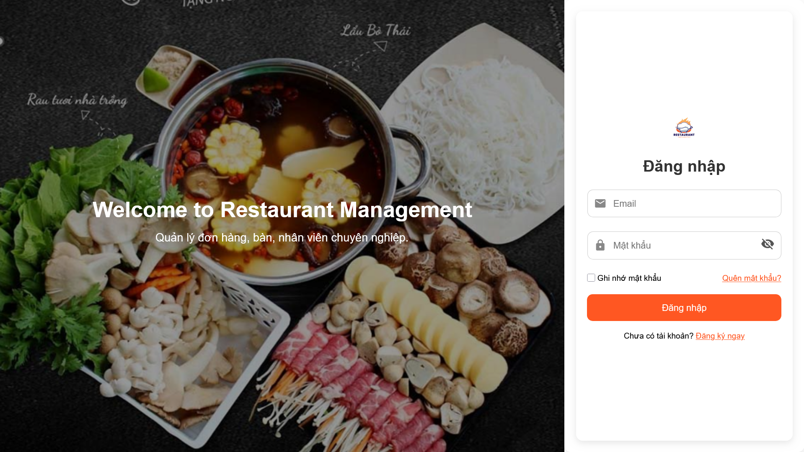

Hình 4.2.1.1 Đăng nhập

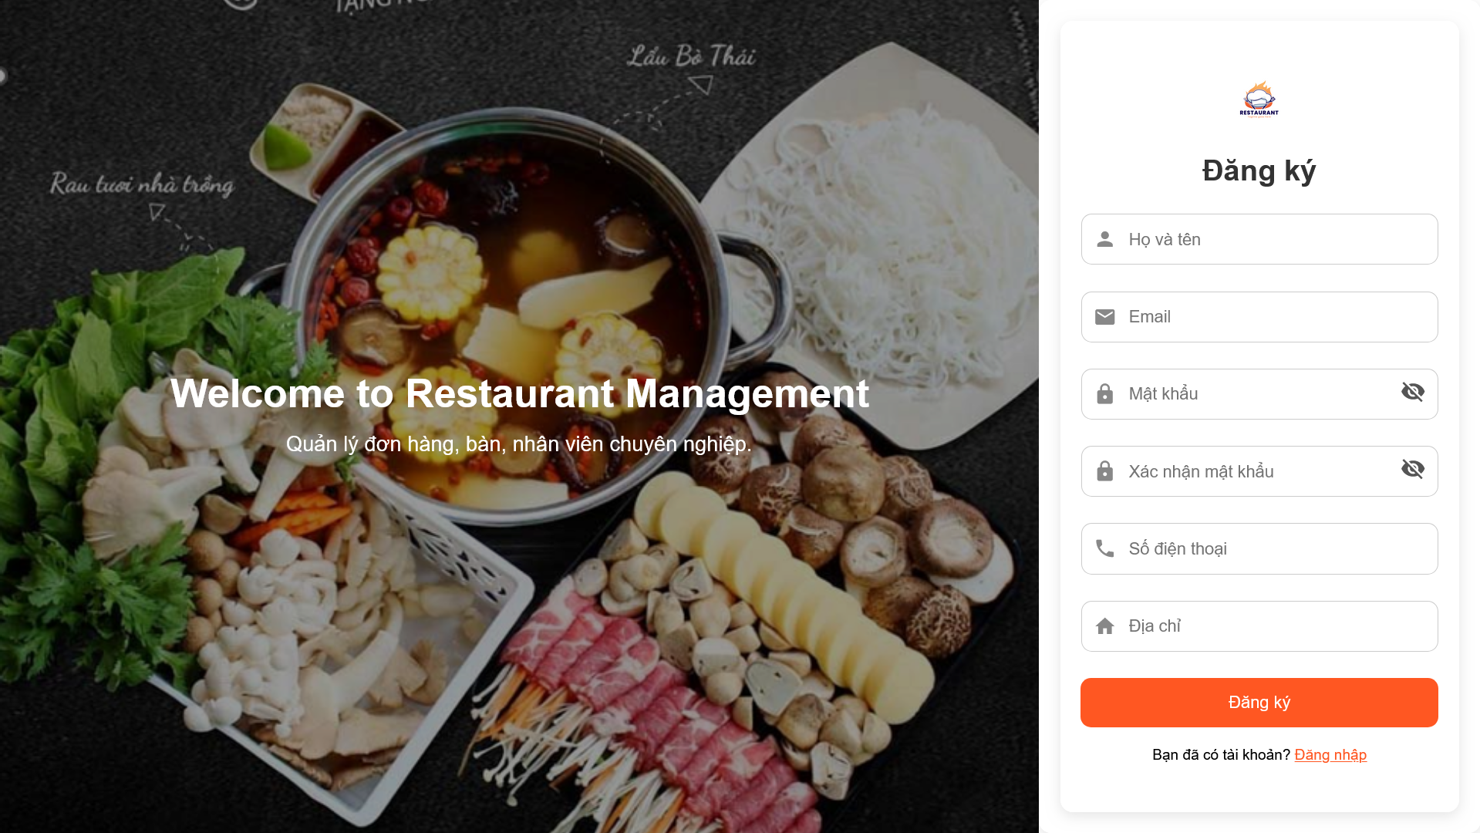

Hình 4.2.1.2 Đăng ký

4.2.2 Trang chủ:

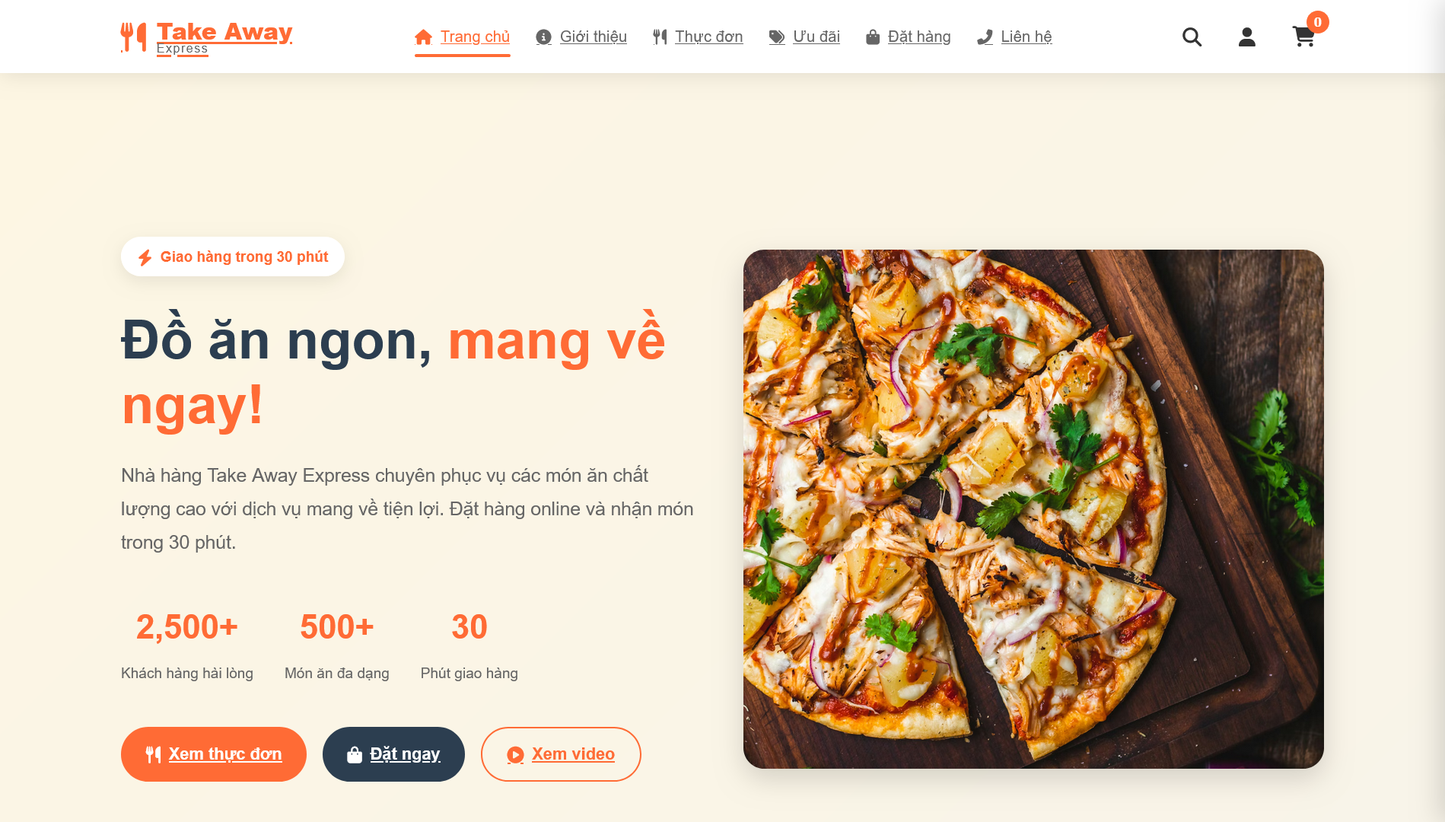

Hình 4.2.2.1 Trang chủ

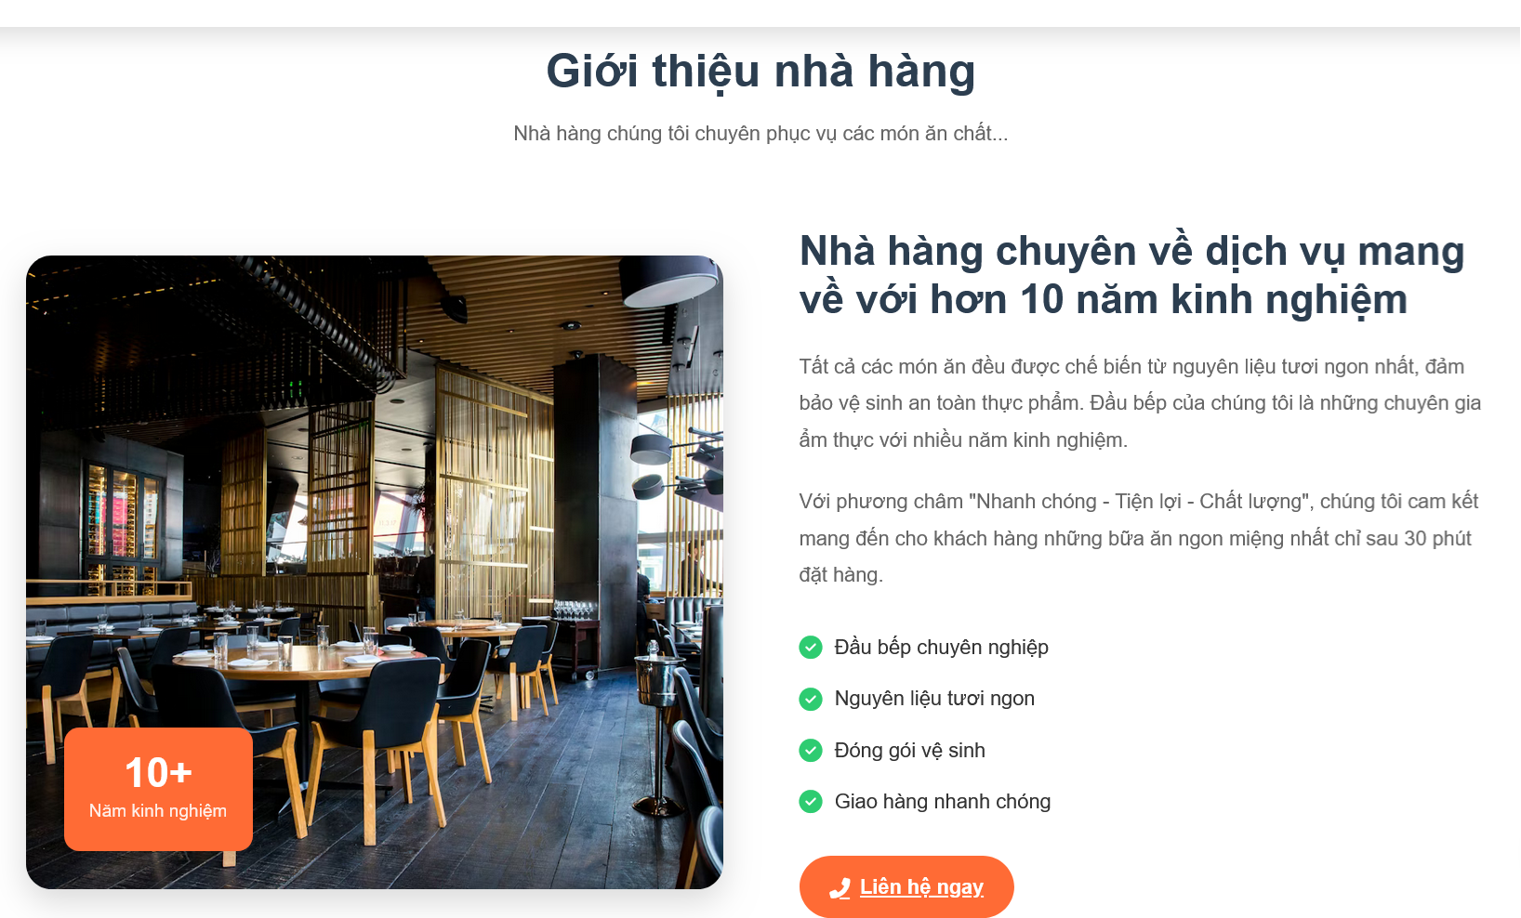

Hình 4.2.2.2 Giới thiệu

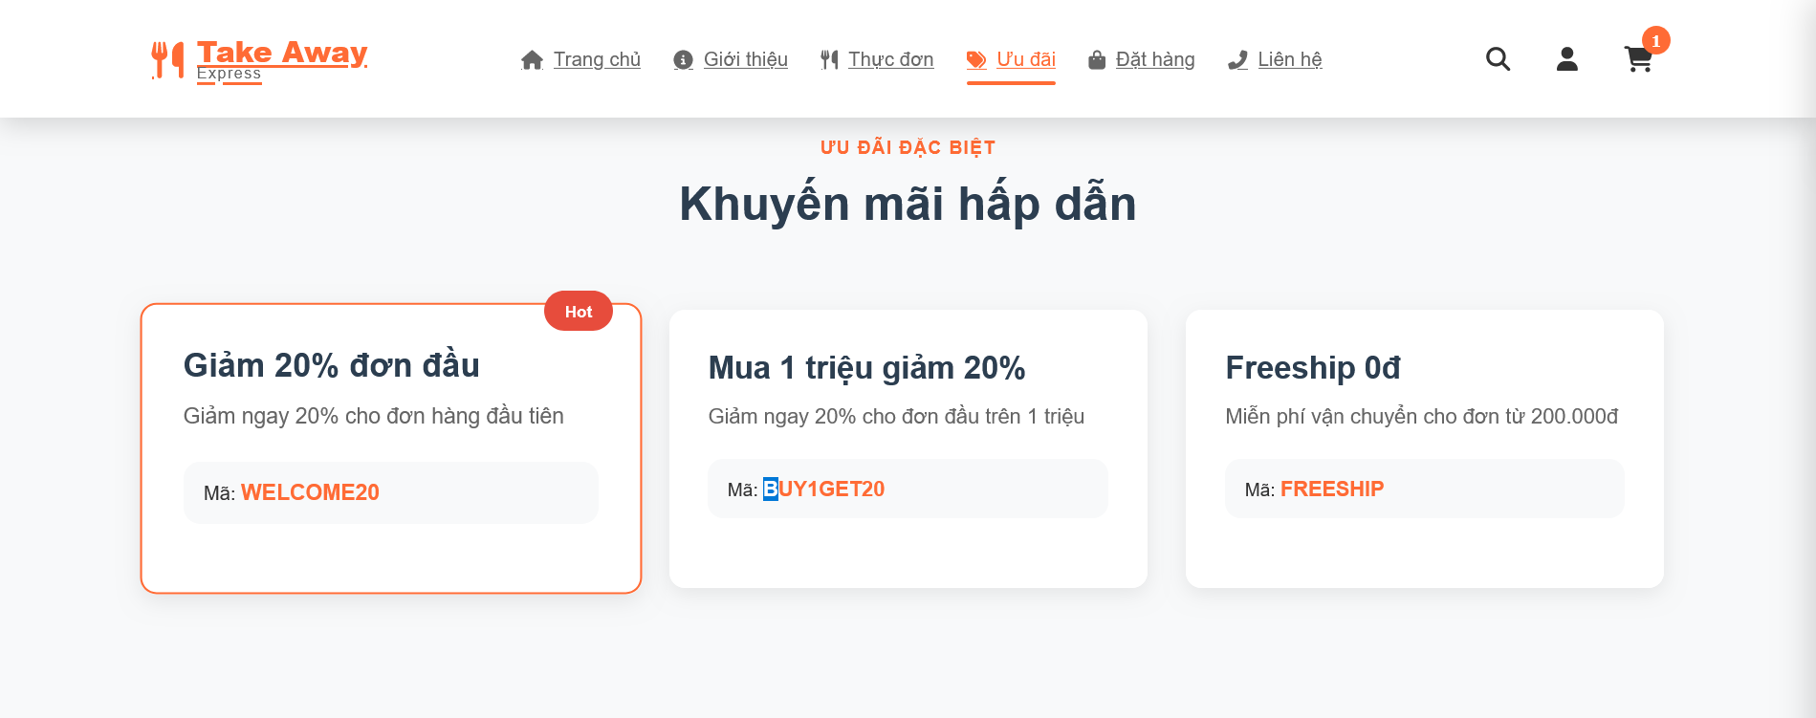

Hình 4.2.2.3 Khuyến mãi

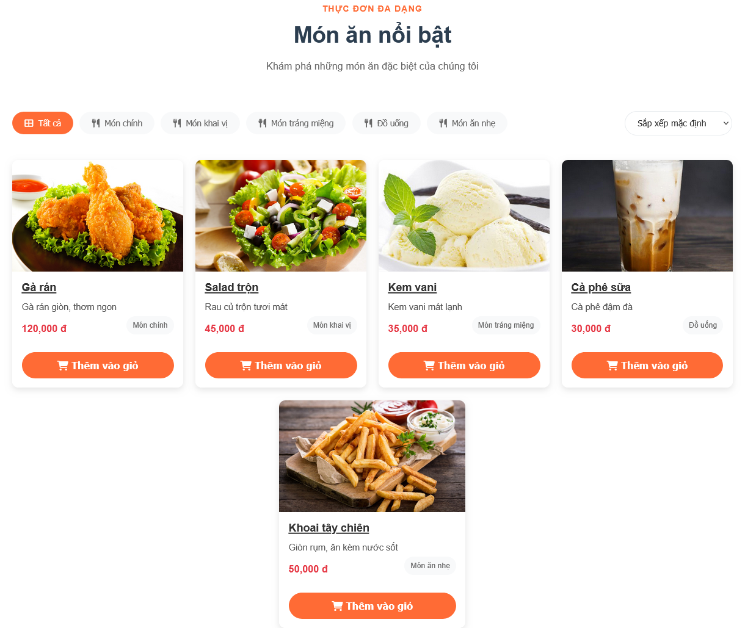

Hình 4.2.2.4 Món ăn

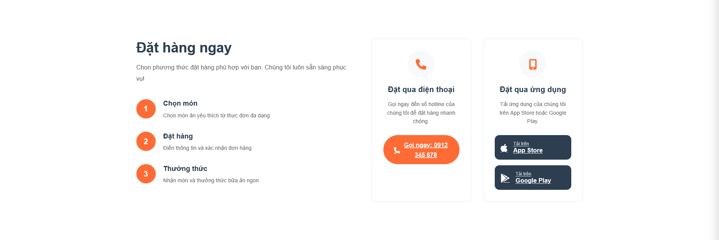

Hình 4.2.2.5 Hướng dẫn đặt hàng

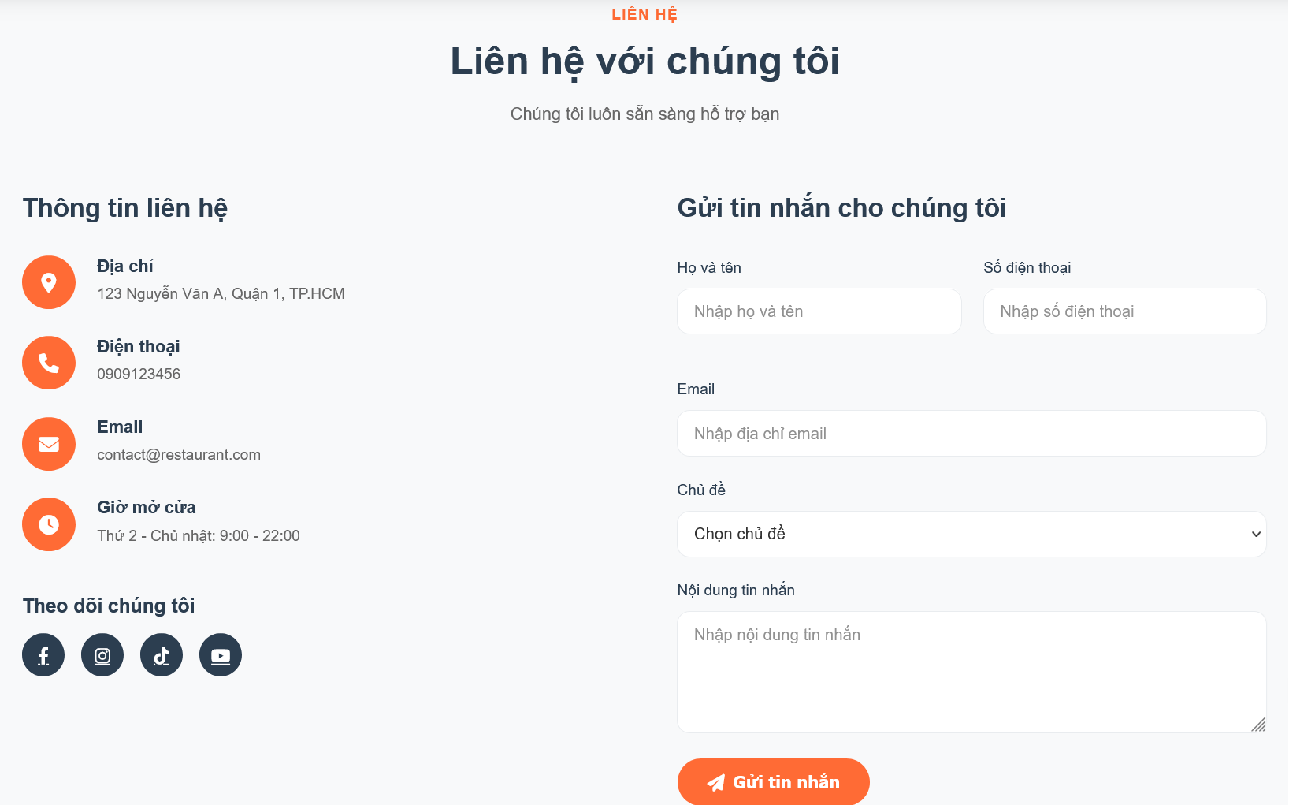

Hình 4.2.2.6 Liên kết

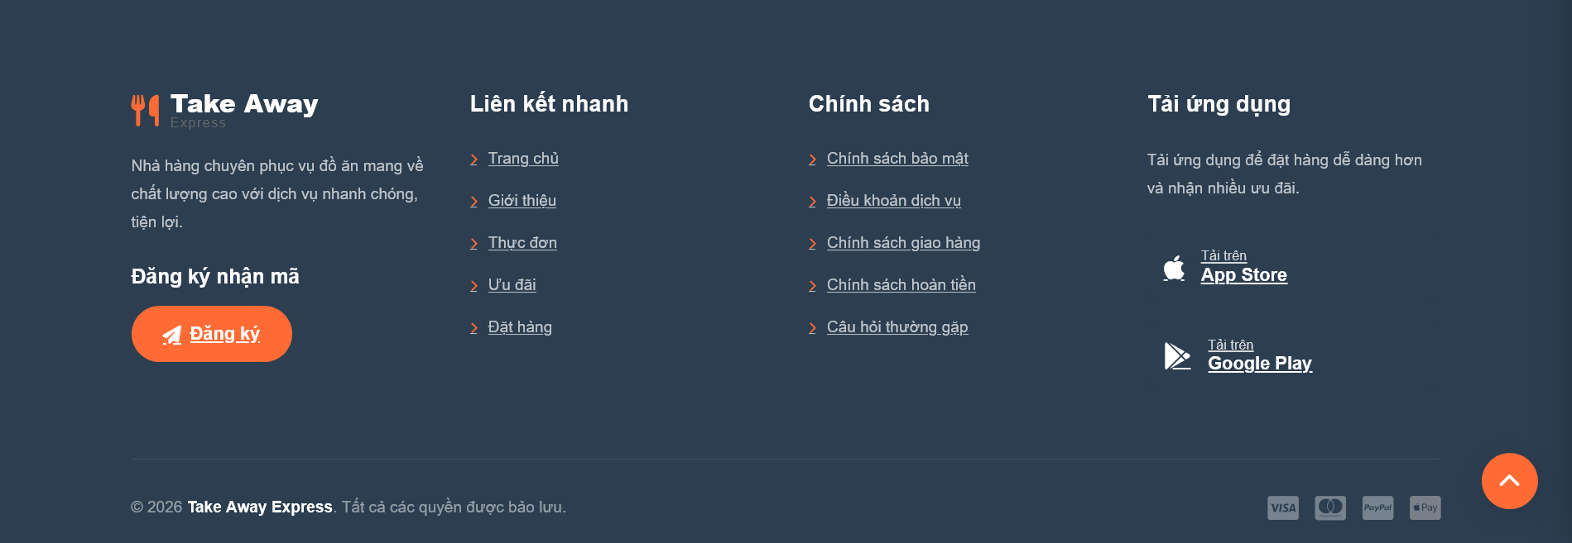

Hình 4.2.2.7 Footer

4.2.3 Trang Admin:

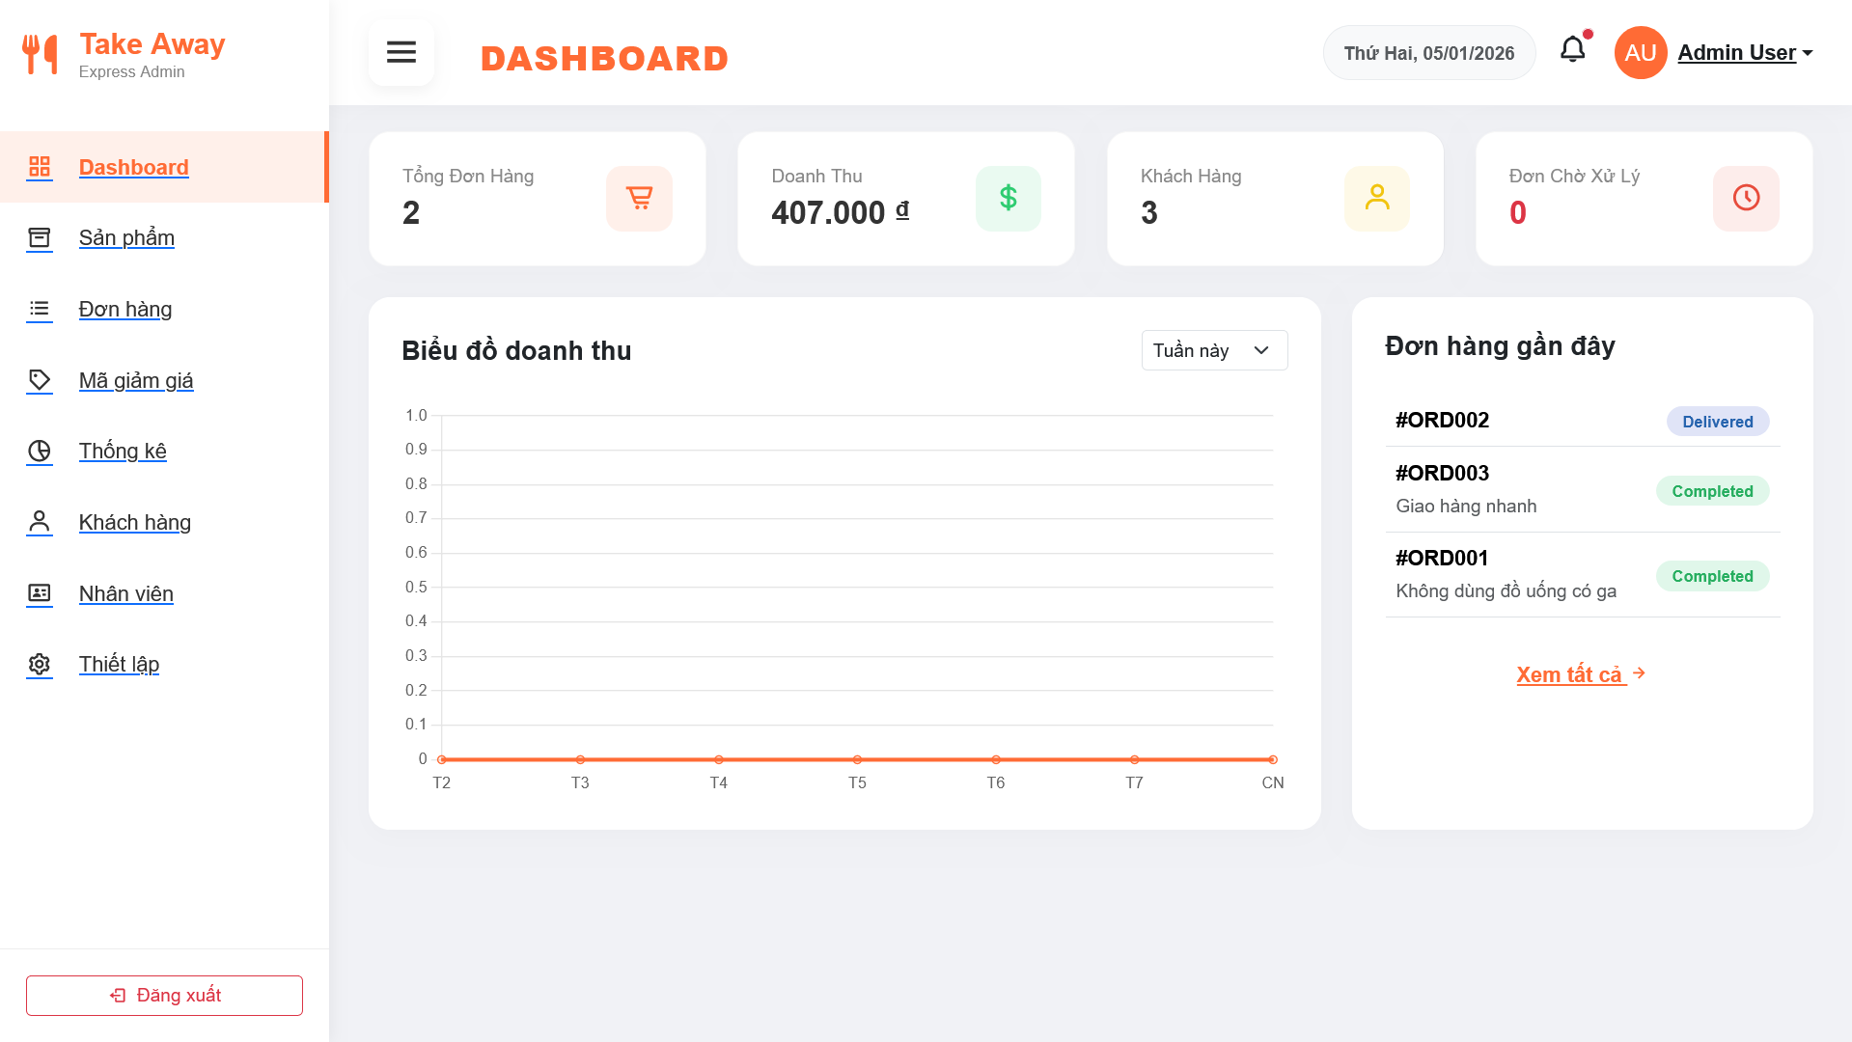

Hình 4.2.3.1 Trang thông tin gọn

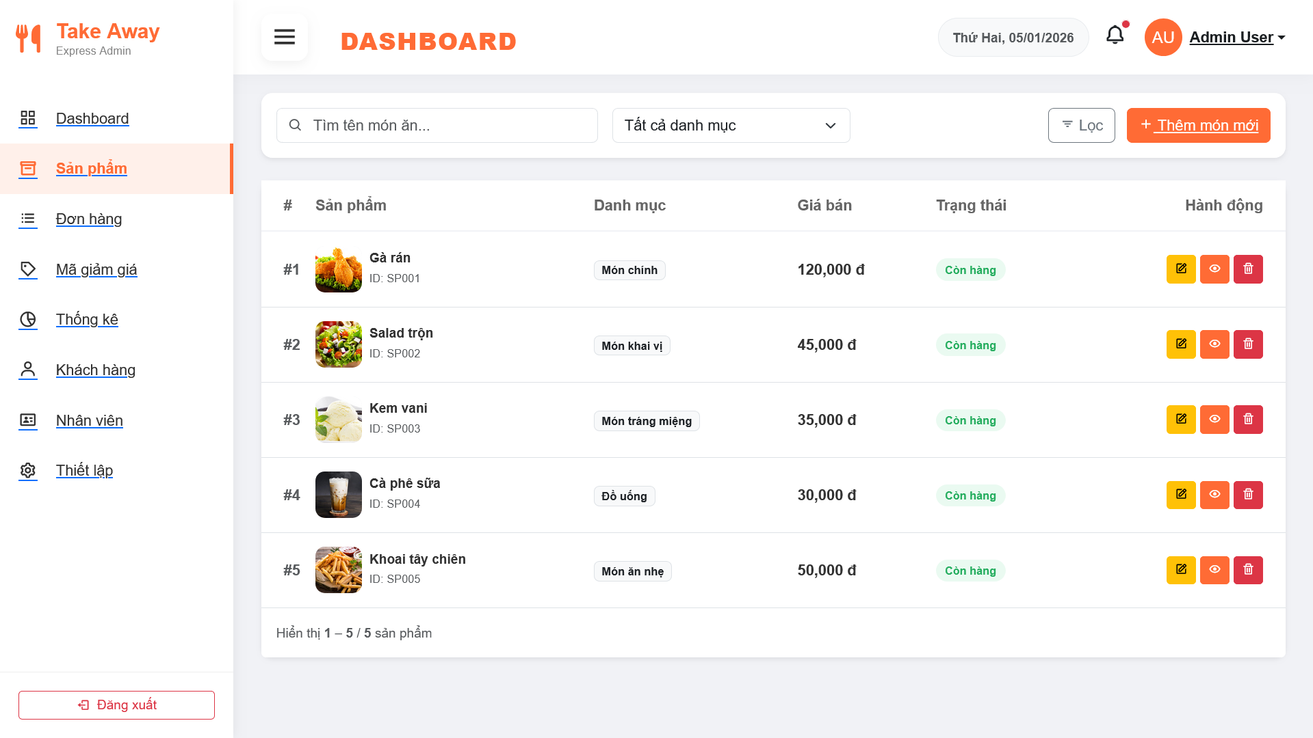

Hình 4.2.3.2 Quản lý món ăn

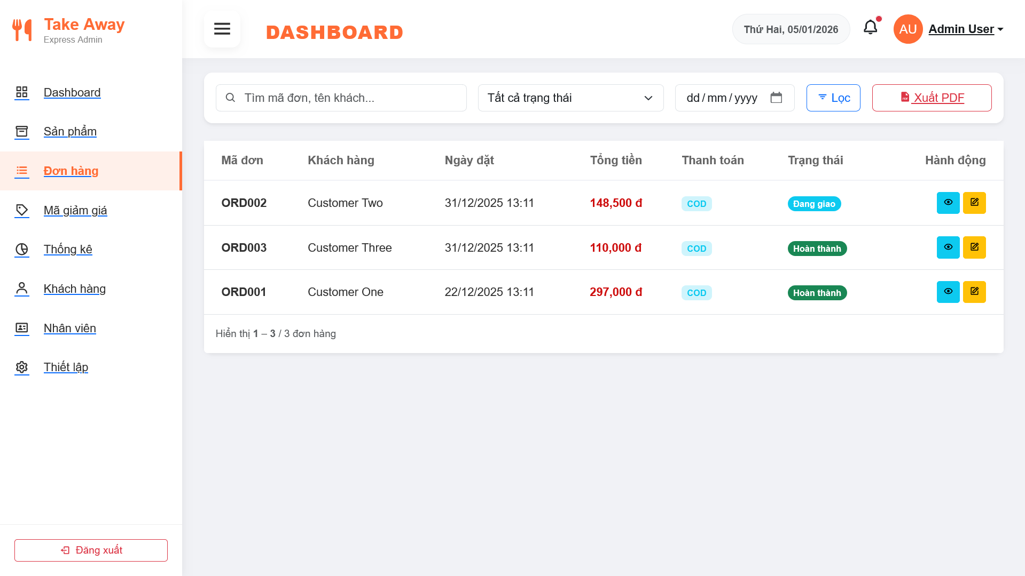

Hình 4.2.3.3 Quản lý đơn hàng

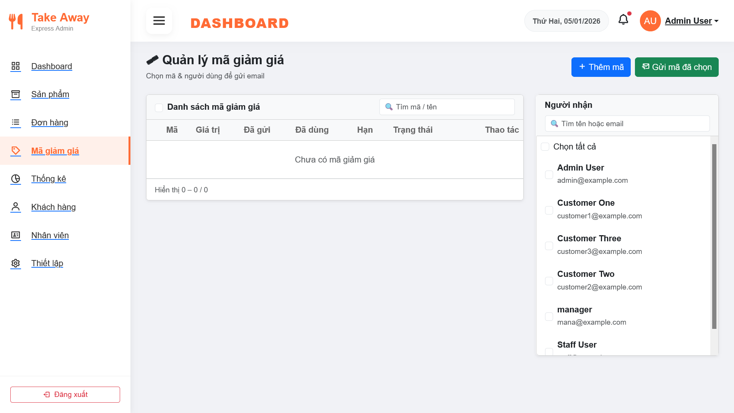

Hình 4.2.3.4 Quản lý mã giảm giá

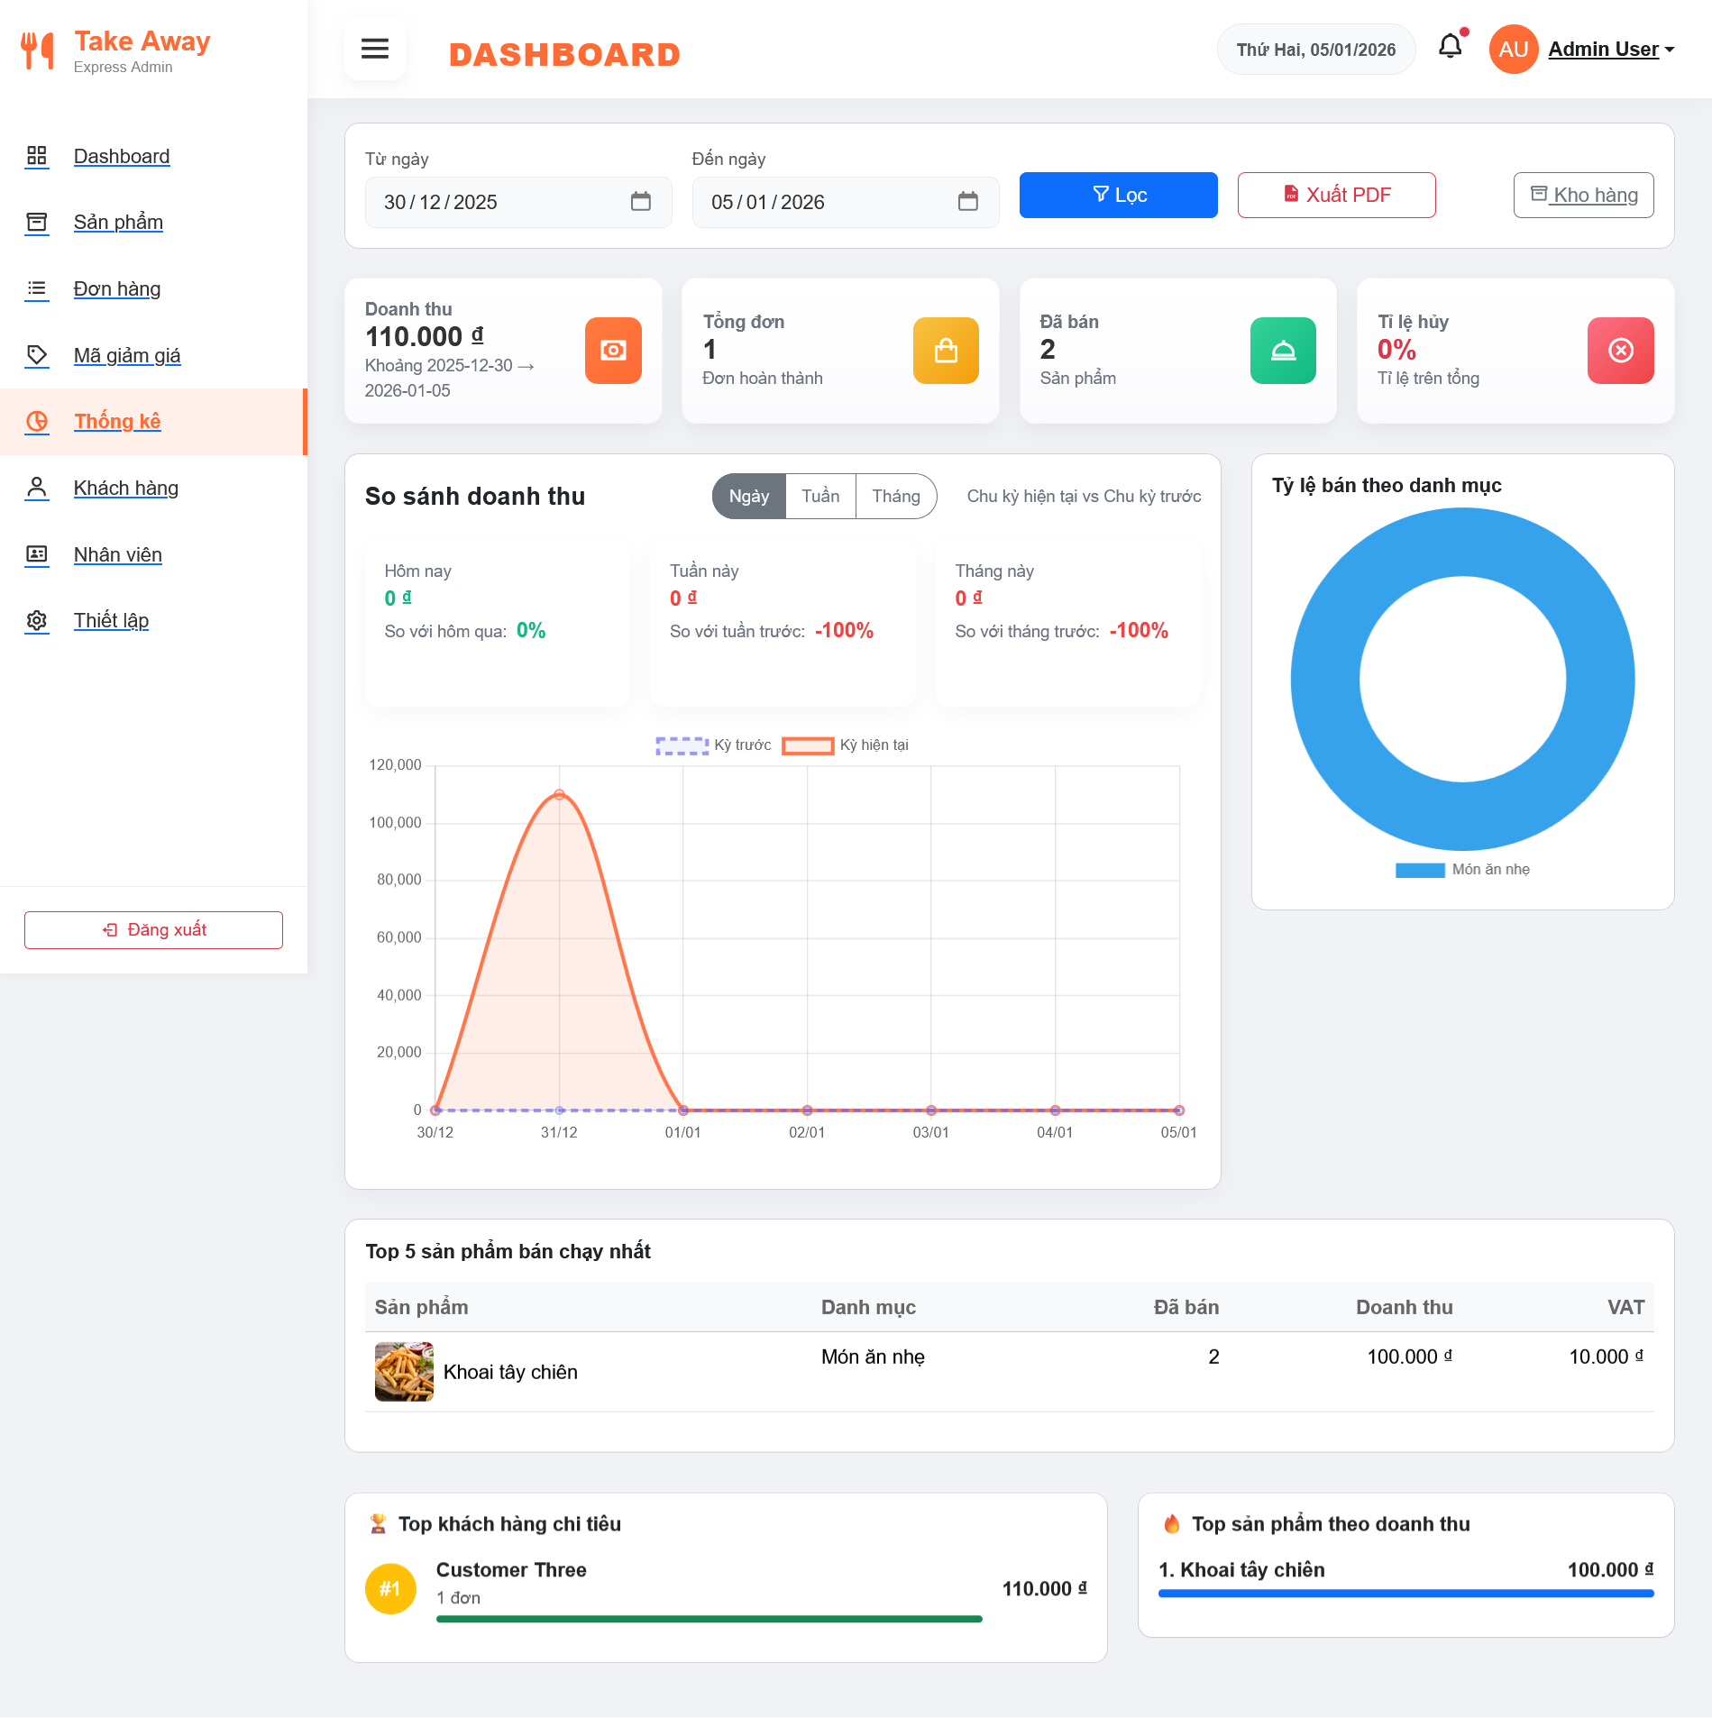

Hình 4.2.3.5 Quản lý doanh thu

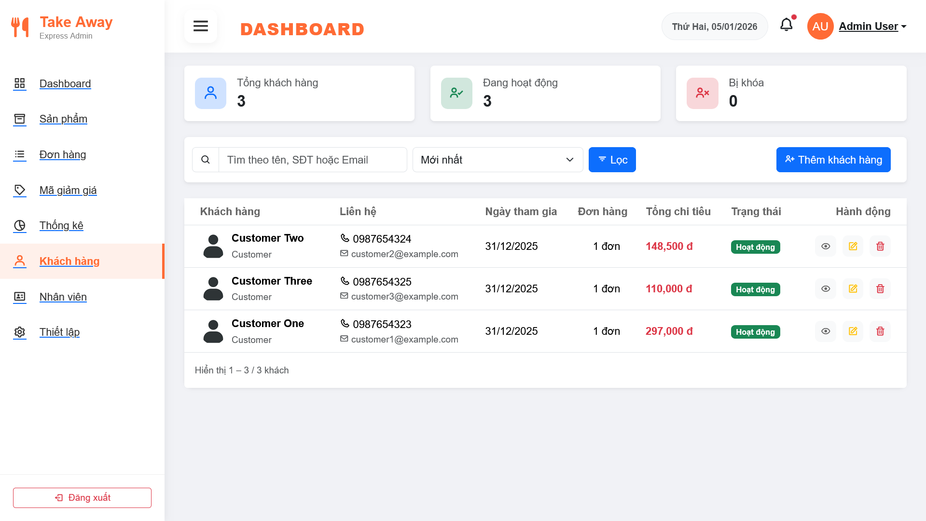

Hình 4.2.3.6 Quản lý khách hàng

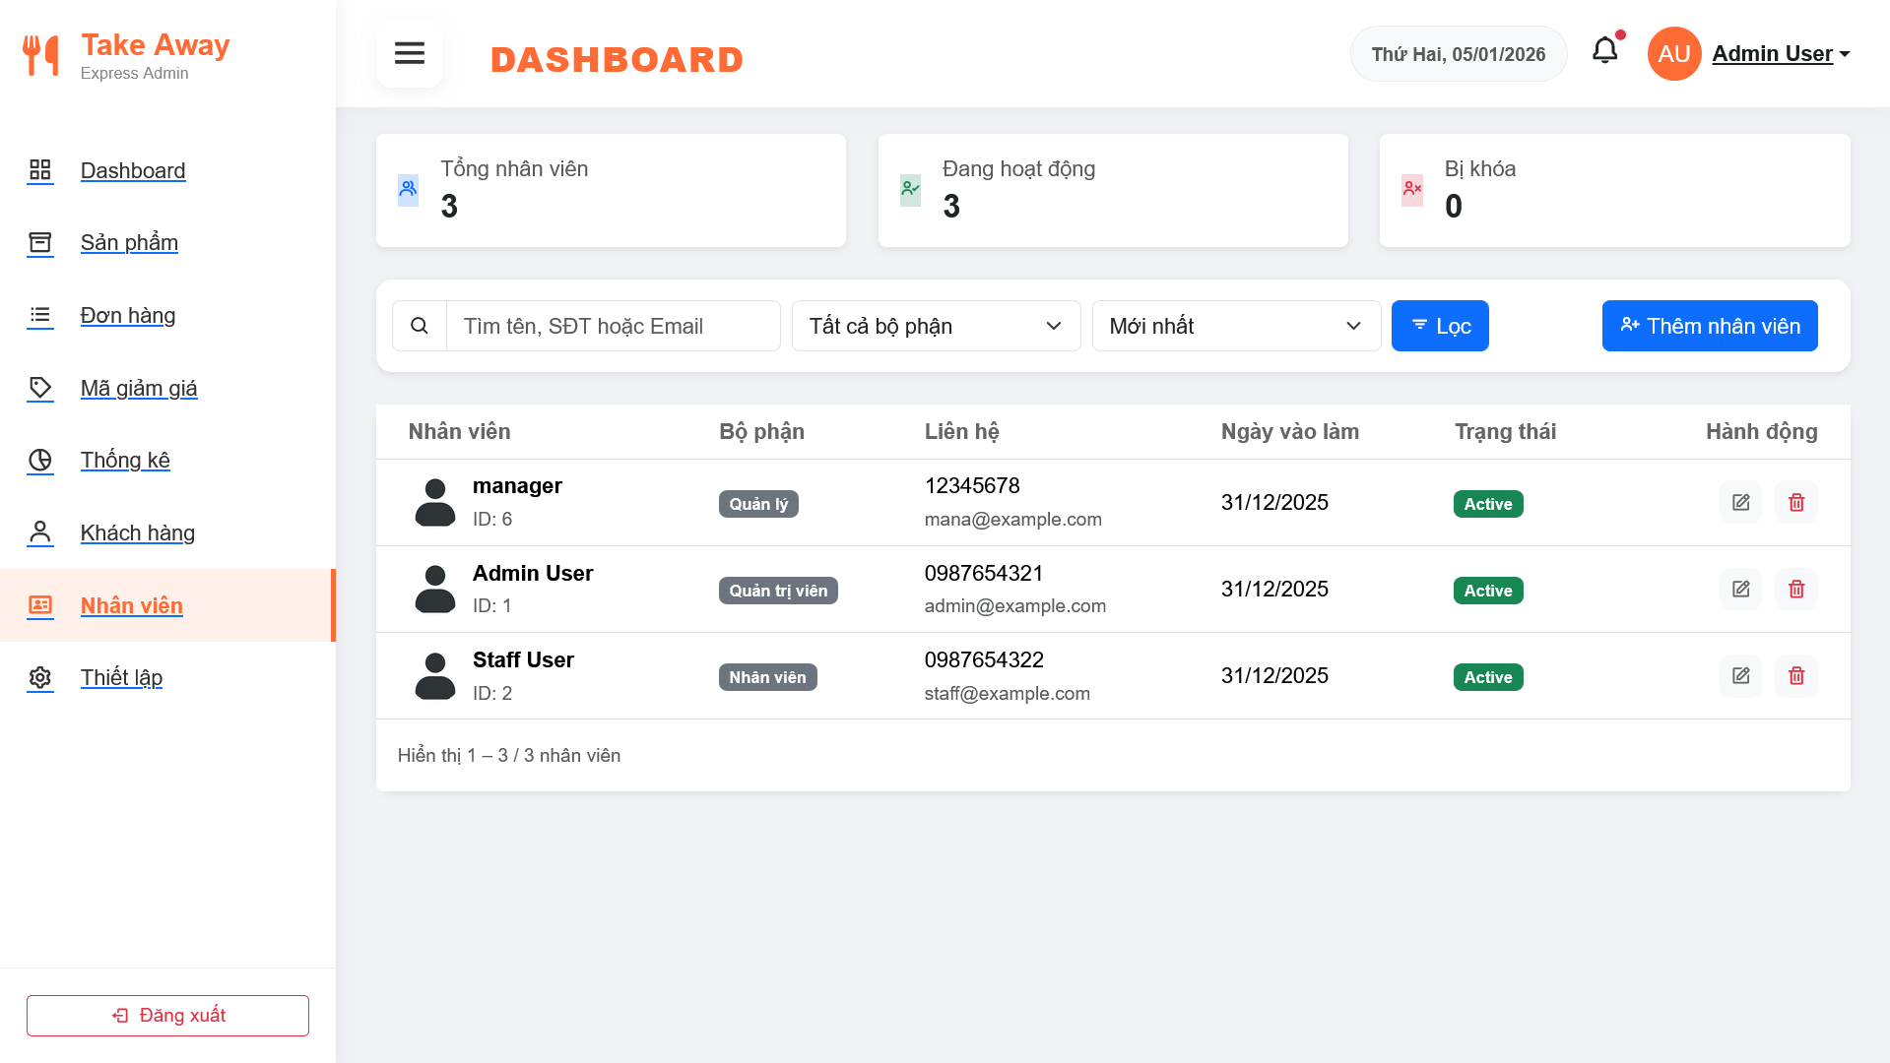

Hình 4.2.3.7 Quản lý nhân viên

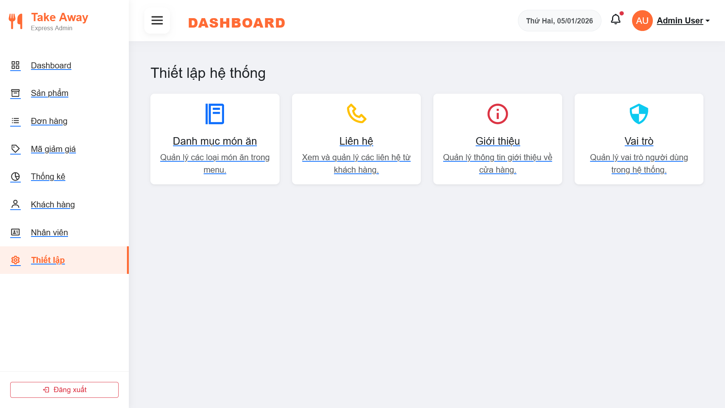

Hình 4.2.3.8 Chức năng hệ thống

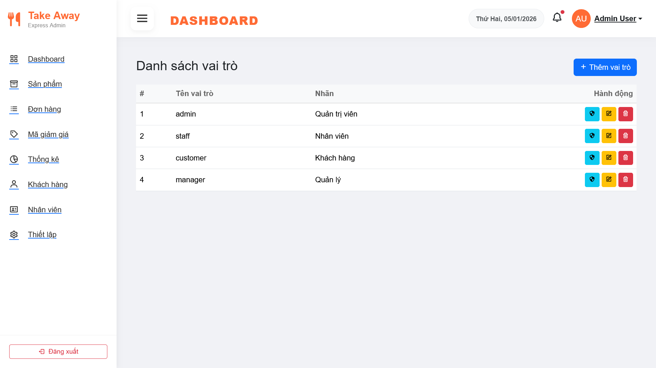

Hình 4.2.3.9 Quản lý quyền và vai nhân viên

4.2.4 Các Trang phụ:

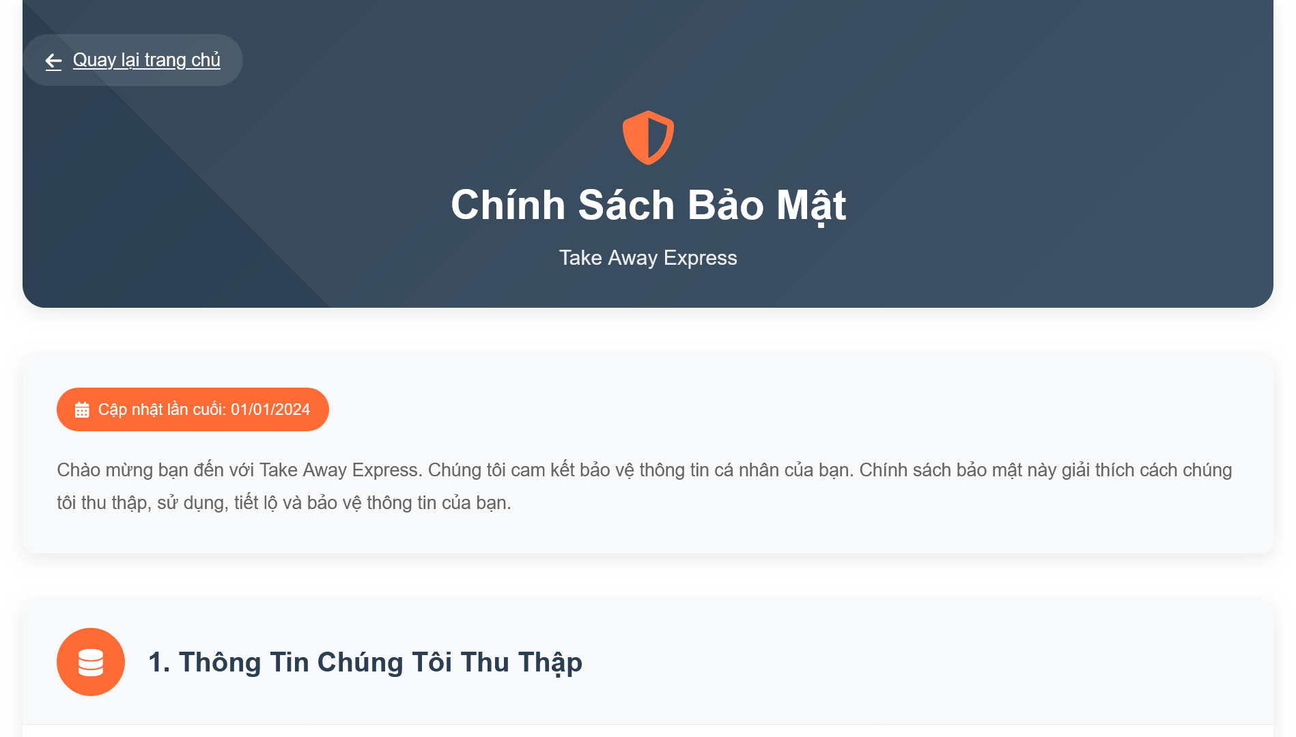

Hình 4.2.4.1 Trang chính sách bảo mật

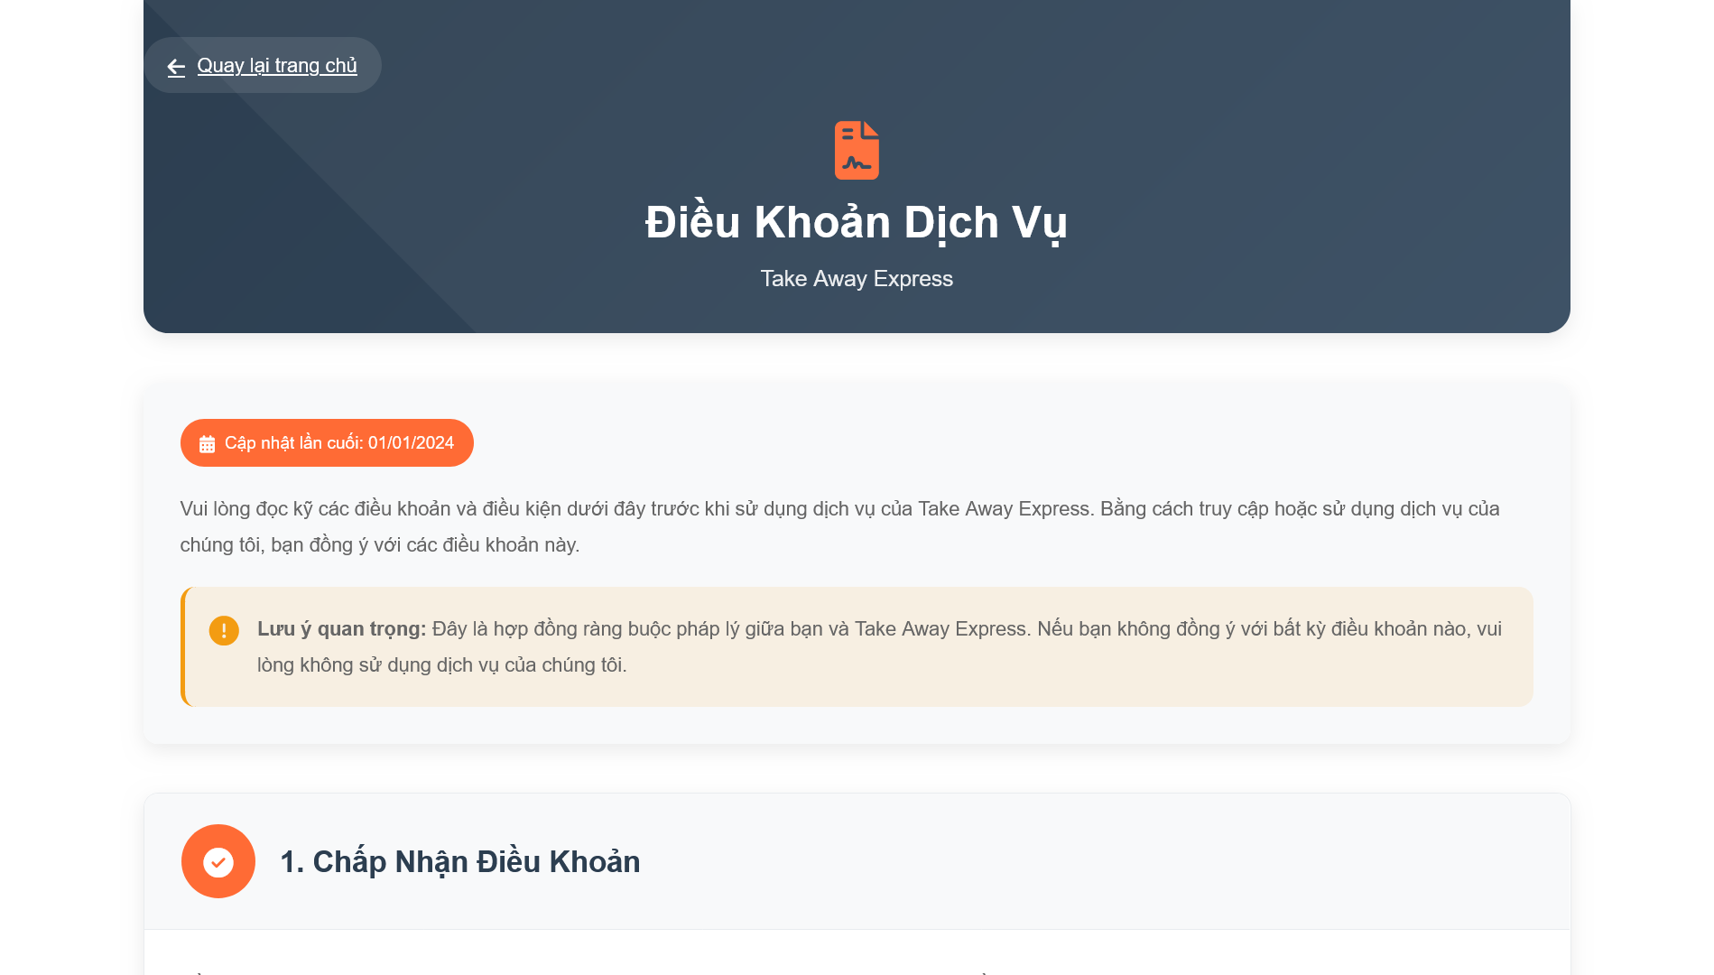

Hình 4.2.4.2 Trang điều khoản và dịch vụ

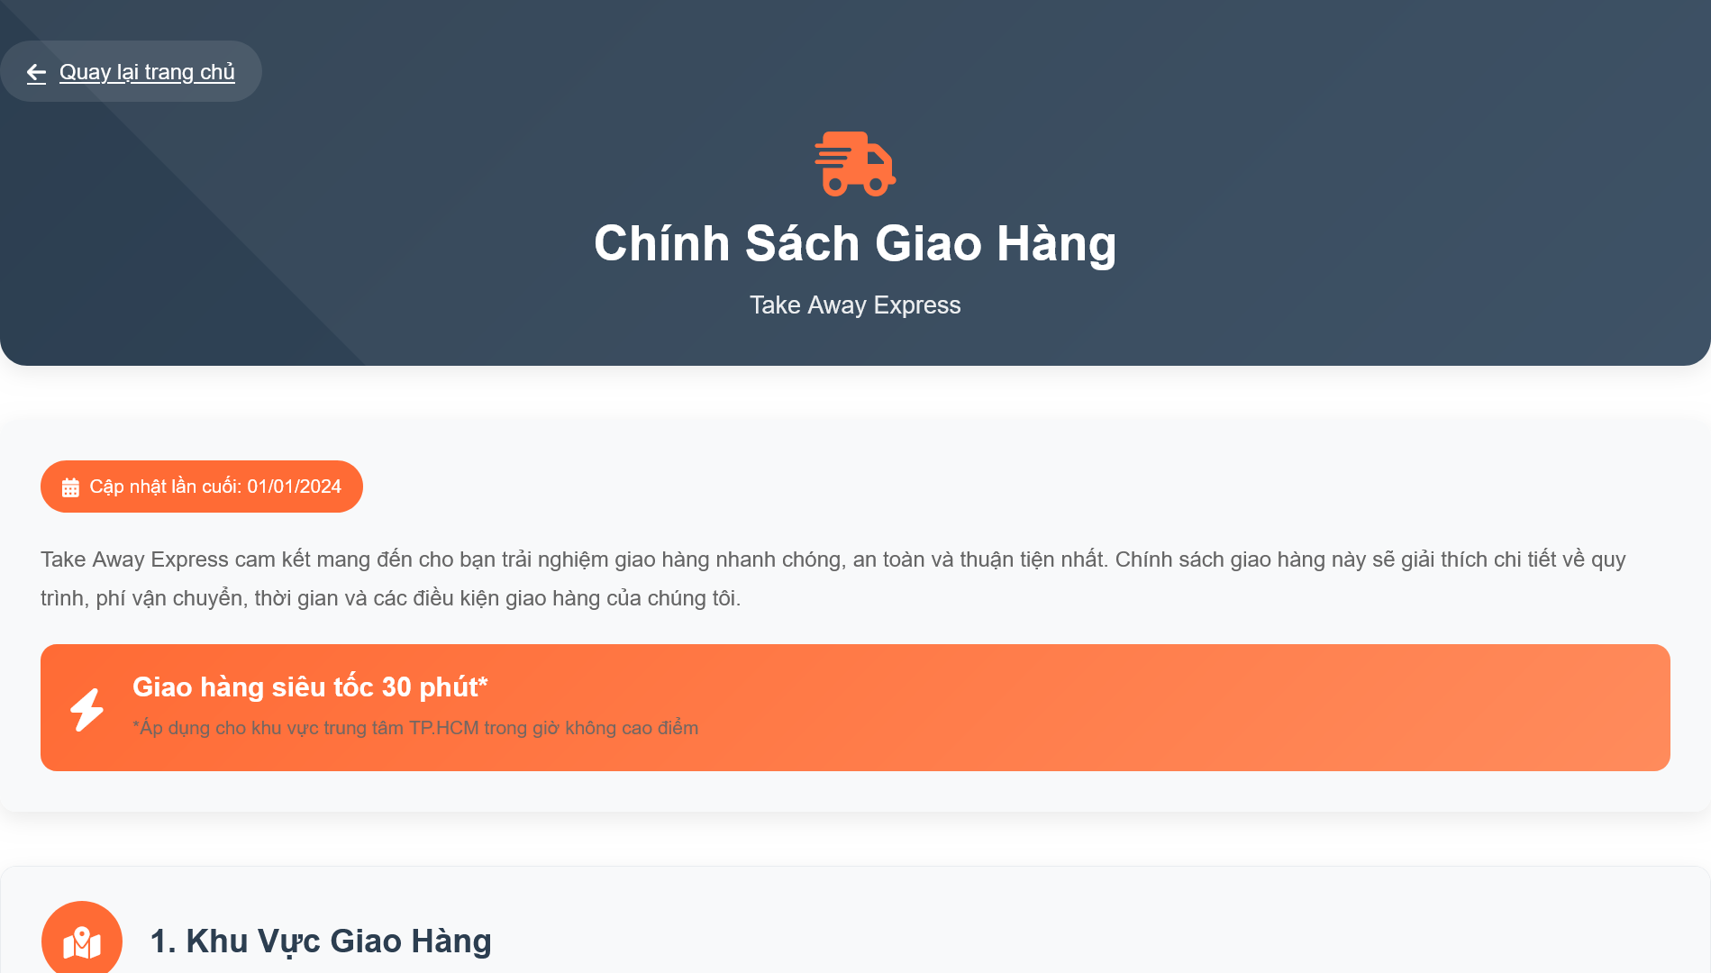

Hình 4.2.4.3 Trang chính sách giao hàng

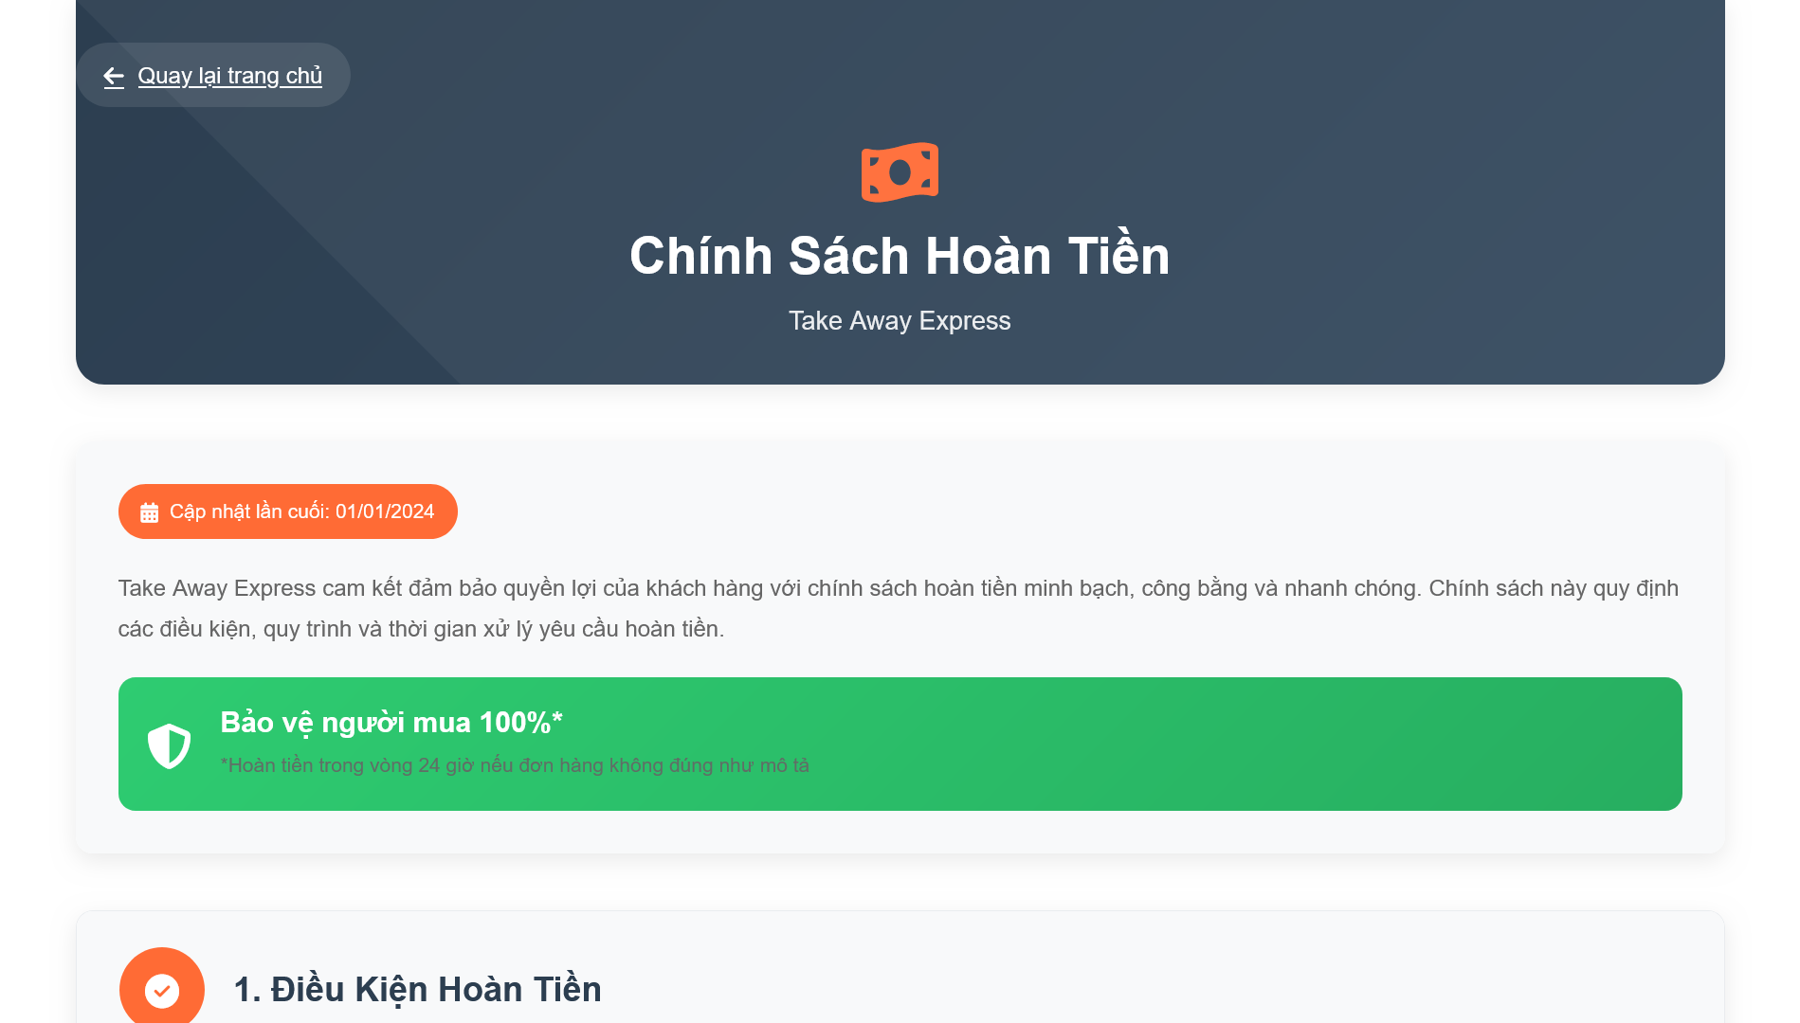

Hình 4.2.4.4 Trang chính sách hoàn tiền

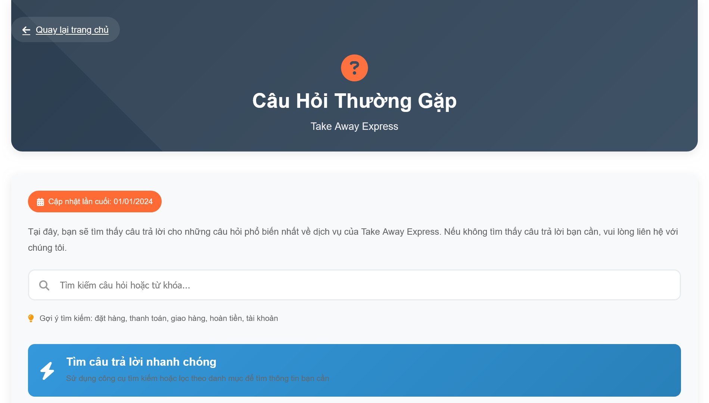

Hình 4.2.4.5 Trang câu hỏi thường gặp

Chương 5. kết luận và hướng phát triển

5.1 Kết luận

Sau thời gian thực tập khoảng 1 tháng rưỡi tại công ty cổ phần SweetSoft, nhóm chúng em đã có cơ hội tiếp cận môi trường làm việc thực tế trong lĩnh vực công nghệ thông tin. Thông qua việc tham gia xây dựng hệ thống FoodieHub, chúng em đã củng cố và vận dụng được các kiến thức đã học vào thực tế, đặc biệt là trong lĩnh vực phát triển web với PHP, Laravel, Blade.php và MySQL.

Báo cáo thực tập này tổng hợp những kiến thức, kỹ năng và kinh nghiệm mà chúng em đã học hỏi được trong quá trình thực tập. Đây là nền tảng quan trọng giúp chúng em nâng cao năng lực chuyên môn và chuẩn bị tốt hơn cho công việc sau khi ra trường.

5.2 Hướng phát triển

Cải thiện thiết kế, sửa lỗi, làm cho trang web thêm hoàn thiện.

Xây dựng phần backend để duy trì các cơ sở dữ liệu người đã đóng góp, chứa đựng những nội dung cần thiết của website.

Tài liệu tham khảo

1. Laravel Documentation – <https://laravel.com/docs>
2. PHP Manual – <https://www.php.net>
3. MySQL Documentation – <https://dev.mysql.com/doc>
4. Bootstrap Documentation – <https://getbootstrap.com>